采购项目编号：ZYHCG20250930

农业农村局2025年度郭家沟镇刘家墕村青梨基地产业道路项目

竞争性磋商文件

采 购 人：吴堡县农业农村局

采购代理机构：榆林市正源恒项目管理有限公司

二〇二五年九月
目 录

第一章 竞争性磋商公告 1
第二章 供应商须知 6
第三章 合同范本 35
第四章 采购内容及技术要求 35
第五章 商务要求 57
第六章 响应文件格式 59
第七章 其他附件 82

第一章 竞争性磋商公告

项目概况
农业农村局2025年度郭家沟镇刘家墕村青梨基地产业道路项目采购项目的潜在供应商应在全国公共资源交易中心平台（陕西省）使用CA锁报名后自行下载获取采购文件，并于 2025年10月20日 15时00分 （北京时间）前提交响应文件。

一、项目基本情况
项目编号：ZYHCG20250930
项目名称：农业农村局2025年度郭家沟镇刘家墕村青梨基地产业道路项目
采购方式：竞争性磋商
预算金额：353,568.95元
采购需求：
合同包1(农业农村局2025年度郭家沟镇刘家墕村青梨基地产业道路项目):
合同包预算金额：353,568.95元
合同包最高限价：353,568.95元
品目号 | 品目名称 | 采购标的 | 数量（单位） | 技术规格、参数及要求 | 品目预算(元)
1-1 | 公路工程施工 | 2025年度郭家沟镇刘家墕村青梨基地产业道路项目 | 1(批) | 详见采购文件 | 353,568.95
本合同包不接受联合体投标
合同履行期限：30天

二、申请人的资格要求：
1.满足《中华人民共和国政府采购法》第二十二条规定;
2.落实政府采购政策需满足的资格要求：
合同包1(农业农村局2025年度郭家沟镇刘家墕村青梨基地产业道路项目)落实政府采购政策需满足的资格要求如下:
1.《节能产品政府采购实施意见》（财库〔2004〕185号）；
2.《环境标志产品政府采购实施的意见》（财库〔2006〕90号）；
3.《国务院办公厅关于建立政府强制采购节能产品制度的通知》（国办发〔2007〕51号）；
4.根据《政府采购促进中小企业发展管理办法》（财库〔2020〕46号）的规定。
5.根据《陕西省财政厅关于进一步加大政府采购支持中小企业力度的通知》（陕财办采〔2022〕5号）；
6.根据《榆林市财政局关于进一步加大政府采购支持中小企业力度的通知》（榆政财采发〔2022〕10号）
7.《陕西省财政厅关于印发<陕西省中小企业政府采购信用融资办法>的通知》（陕财办采〔2018〕23号）相关政策、业务流程、办理平台(http://www.ccgp-shaanxi.gov.cn/zcdservice/zcd/shanxi/；
8.财政部司法部关于政府采购支持监狱企业发展有关问题的通知（财库〔2014〕68号）；
9.《财政部民政部中国残疾人联合会关于促进残疾人就业政府采购政策的通知》（财库〔2017〕141号）；
10.《关于在政府采购活动中查询及使用信用记录有关问题的通知》（财库〔2016〕125号）；
11.《陕西省财政厅中国人民银行西安分行关于深人推进政府采购信用融资业务的通知》（陕财办采〔2023]5号）。
3.本项目的特定资格要求：
合同包1(农业农村局2025年度郭家沟镇刘家墕村青梨基地产业道路项目)特定资格要求如下:
1、投标人具有独立承担民事责任能力的法人、其他组织或自然人，并出具合法有效的营业执照或事业单位法人证书等国家规定的相关证明，自然人参与的提供其身份证明；
2、投标人须提供有效的市政公用工程施工总承包三级及以上资质，同时提供有效的安全生产许可证；
3、拟派项目负责人具备市政公用工程专业二级及以上注册建造师执业资格，具备有效的安全生产考核合格证书（B证），且未担任其他在建工程项目的项目负责人，提供无在建声明。
4、财务状况报告：提供企业赋码后的2024年财务审计报告（至少包括资产负债表、利润表、现金流量表及附注）或开标前六个月内其基本账户银行出具的资信证明或财政部门认可的政府采购专业担保机构出具的担保函，以上形式的证明资料提供任何一种即可；
5、税收缴纳证明：提供 2024 年 06 月份至今已缴纳的至少一个月的纳税证明（银行缴费凭证）或完税证明（时间以税款所属日期为准、税种须包含增值税或企业所得税或营业税），依法免税的单位应提供相关证明材料；
6、社会保障资金缴纳证明：提供 2024 年 06 月至今已缴纳的至少一个月的社会保障资金银行缴费单据或社保机构开具的社会保险参保缴费情况证明，依法不需要缴纳社会保障资金的单位应提供相关证明材料；
7、提供具有履行合同所必需的设备和专业技术能力的证明资料或承诺书；
8、信用记录：提供《书面声明函》（按给定格式填写），投标人资质基本信息应在陕西建设网“陕西省建筑市场监管与诚信信息平台”企业库中可查询（外省进陕企业需提供陕西省住房和城乡建设厅官网企业库外省进陕企业信息首页查询截图）；不得列入国家企业信用信息公示系统中严重违法失信企业名单；不得列入中国执行信息公开网(http://zxgk.court.gov.cn/)失信被执行人名单；不得列入“信用中国”网站(www.creditchina.gov.cn)“重大税收违法失信主体、经营（活动）异常名录”记录名单；不得列入中国政府采购网(www.ccgp.gov.cn)“政府采购严重违法失信行为信息记录”名单。需提供网页截图及信用中国报告（无需提供第六项信用承诺信息部分）加盖投标人公章（截图日期应在本项目所属投标有效期内）；
9、身份证明书：法定代表人参加投标的，提供法定代表人证明书；法定代表人授权他人参加投标的，提供法定代表人授权委托书；
10、自主上报信用承诺书：投标人及其授权委托人应在“信用中国（陕西榆林）”网站(www.ylcredit.gov.cn)进行注册、登录、自主上报信用承诺书，包括：《榆林市政府采购工程类项目供应商信用承诺书》、《投标人信用承诺》、《投标人委托代理人员信用承诺书》(如有)、《投标信用(保证金）承诺书》。（具体操作格式及要求详见采购文件）；
11、本项目专门面向小微企业采购，满足要求的小微企业须提供管理办法规定的《小微企业声明函》并对真实性负责；
12、本项目不接受联合体投标，须提供非联合体投标声明（单位负责人为同一人或者存在直接控股、管理关系的不同投标人，不得参加同一合同项下的政府采购活动）。

三、获取采购文件
时间： 2025年10月09日 至 2025年10月14日 ，每天上午 08:00:00 至 12:00:00 ，下午 12:00:00 至 18:00:00 （北京时间）
途径：全国公共资源交易中心平台（陕西省）使用CA锁报名后自行下载
方式：在线获取
售价： 0元

四、响应文件提交
截止时间： 2025年10月20日 15时00分00秒 （北京时间）
地点：陕西省榆林市富康路塞上景苑2号楼2单元102室

五、开启
时间： 2025年10月20日 15时00分00秒 （北京时间）
地点：陕西省榆林市富康路塞上景苑2号楼2单元102室

六、公告期限
自本公告发布之日起3个工作日。

七、其他补充事宜
注：（1）平台报名：供应商可登录全国公共资源交易中心平台（陕西省） （http://www.sxggzyjy.cn/）,选择“电子交易平台-陕西政府采购交易系统-陕西省公共资源交易平台-供应商”进行登录，登录后选择“交易乙方”身份进入供应商界面进行报名并免费下载竞争性磋商文件。（2）本项目采用纸质招投标的方式。（3）请各供应商获取竞争性磋商文件后，按照陕西省财政厅《关于政府采购投标供应商注册登记有关事项的通知》要求，通过陕西省政府采购（http://www.ccgp-shaanxi.gov.cn/）注册登记加入陕西省政府采购投标供应商。

八、对本次招标提出询问，请按以下方式联系。

1.采购人信息
名称：吴堡县农业农村局
地址：吴堡县新建街155号
联系方式：0912-6521118

2.采购代理机构信息
名称：榆林市正源恒项目管理有限公司
地址：陕西省榆林市富康路塞上景苑2号楼2单元102室
联系方式：15591220311

3.项目联系方式
项目联系人：刘利娥
电话：15591220311
榆林市正源恒项目管理有限公司
2025年09月30日

- 供应商须知

供应商须知前附表
序号 | 条款名称 | 说明和要求
1 | 采购人 | 采购人名称：吴堡县农业农村局  地 址：吴堡县新建街155号  联系方式：0912-6521118
2 | 采购代理机构 | 采购代理机构名称：榆林市正源恒项目管理有限公司  地址：陕西省榆林市富康路塞上景苑2号楼2单元102室  联系人：刘利娥  电话：15591220311
3 | 监督管理机构 | 吴堡县财政局
4 | 项目名称 | 农业农村局2025年度郭家沟镇刘家墕村青梨基地产业道路项目
5 | 项目编号 | ZYHCG20250930
6 | 资金性质 | 财政资金
7 | 项目预算 | 人民币叁拾伍万叁仟伍佰陆拾捌元玖角伍分（353,568.95元）
9 | 项目用途 | 自用
10 | 采购内容和要求 | 建设内容：路面平整、砖铺、挖土方(波纹管)、土(石)方回填(波纹管)、集雨口等。  详见竞争性磋商文件第四章采购内容及技术要求
11 | 供应商 | 响应招标并且符合竞争性磋商文件规定资格条件和参加投标竞争的法人或其他组织。
12 | 供应商资格要求 | 供应商应具备《中华人民共和国政府采购法》第二十二条规定的条件；并提供以下资格证明文件：  1、投标人具有独立承担民事责任能力的法人、其他组织或自然人，并出具合法有效的营业执照或事业单位法人证书等国家规定的相关证明，自然人参与的提供其身份证明；  2、投标人须提供有效的市政公用工程施工总承包三级及以上资质，同时提供有效的安全生产许可证；  3、拟派项目负责人具备市政公用工程专业二级及以上注册建造师执业资格，具备有效的安全生产考核合格证书（B证），且未担任其他在建工程项目的项目负责人，提供无在建声明。  4、财务状况报告：提供企业赋码后的2024年财务审计报告（至少包括资产负债表、利润表、现金流量表及附注）或开标前六个月内其基本账户银行出具的资信证明或财政部门认可的政府采购专业担保机构出具的担保函，以上形式的证明资料提供任何一种即可；  5、税收缴纳证明：提供 2024 年 06 月份至今已缴纳的至少一个月的纳税证明（银行缴费凭证）或完税证明（时间以税款所属日期为准、税种须包含增值税或企业所得税或营业税），依法免税的单位应提供相关证明材料；  6、社会保障资金缴纳证明：提供 2024 年 06 月至今已缴纳的至少一个月的社会保障资金银行缴费单据或社保机构开具的社会保险参保缴费情况证明，依法不需要缴纳社会保障资金的单位应提供相关证明材料；  7、提供具有履行合同所必需的设备和专业技术能力的证明资料或承诺书；  8、信用记录：提供《书面声明函》（按给定格式填写），投标人资质基本信息应在陕西建设网“陕西省建筑市场监管与诚信信息平台”企业库中可查询（外省进陕企业需提供陕西省住房和城乡建设厅官网企业库外省进陕企业信息首页查询截图）；不得列入国家企业信用信息公示系统中严重违法失信企业名单；不得列入中国执行信息公开网(http://zxgk.court.gov.cn/)失信被执行人名单；不得列入“信用中国”网站(www.creditchina.gov.cn)“重大税收违法失信主体、经营（活动）异常名录”记录名单；不得列入中国政府采购网(www.ccgp.gov.cn)“政府采购严重违法失信行为信息记录”名单。需提供网页截图及信用中国报告（无需提供第六项信用承诺信息部分）加盖投标人公章（截图日期应在本项目所属投标有效期内）；  9、身份证明书：法定代表人参加投标的，提供法定代表人证明书；法定代表人授权他人参加投标的，提供法定代表人授权委托书；  10、自主上报信用承诺书：投标人及其授权委托人应在“信用中国（陕西榆林）”网站(www.ylcredit.gov.cn)进行注册、登录、自主上报信用承诺书，包括：《榆林市政府采购工程类项目供应商信用承诺书》、《投标人信用承诺》、《投标人委托代理人员信用承诺书》(如有)、《投标信用(保证金）承诺书》。（具体操作格式及要求详见采购文件）；  11、本项目专门面向小微企业采购，满足要求的小微企业须提供管理办法规定的《小微企业声明函》并对真实性负责；  12、本项目不接受联合体投标，须提供非联合体投标声明（单位负责人为同一人或者存在直接控股、管理关系的不同投标人，不得参加同一合同项下的政府采购活动）。
13 | 工期 | 30天
14 | 联合体投标 | 不接受。
15 | 现场勘查、标前答疑会 | 不组织。
16 | 构成竞争性磋商文件的其他文件 | 竞争性磋商文件的澄清、修改书及有关补充通知为竞争性磋商文件的有效组成部分。
17 | 投标有效期 | 自提交竞争性磋商响应文件的截止之日起90个日历日
18 | 磋商保证金 | 采用“投标信用承诺书”代替投标保证金。  注：需在网上提交《投标信用承诺》，并将《投标信用承诺》及网上已上报后的网页截图附在投标文件中。
19 | 备选投标方案 | 不接受备选投标方案。
20 | 盖章签字 | 供应商必须按照竞争性磋商文件的规定和要求由法定代表人或被授权人签字（或盖章）。
21 | 响应文件数量、装订 | - 正本的份数：壹份；副本的份数：贰份。在封面标注投标人全称、项目名称、项目编号。  - 投标响应文件装订要求：胶装。  3、投标响应文件正本、所有的副本应分别密封，（封袋不得有破损），并且在封袋正面标明“谈判响应文件正本/副本”等字样。封袋应加贴封条，在封线处由法定代表人或授权委托人代表签字或盖章、签密封时间并加盖投标人鲜章，封袋正面要粘贴投标人全称、地址、项目名称、项目编号、请勿在 年 月 日(开标时间)之前启封等标识。
22 | 签到 | 供应商应按要求及时签到（如果未签到将视为放弃投标资格），评审过程中，磋商小组可能会就某些问题要求供应商进行澄清，请供应商保持手机畅通直到评审结束；
23 | 投标报价 | 合同价即成交价，供应商应在投标报价表明成交完成本次招标所要求的一切费用，任何有选择的报价将不予接受，按无效投标处理。
24 | 评标办法及标准 | 详见本章第（七）项评分内容和评分方式。
25 | 其它事项 | 本次采购、投标报价、评审和合同授予均以项目为单位，投标供应商必须就一个完整项目进行响应。成交供应商与采购人在成交通知书发出10日内签订合同，不及时签订视为自动放弃。非经采购人同意，本项目不允许成交后另行转包或者分包。成交人无正当理由不得放弃成交。因自身原因拒绝签订政府采购合同的或者未按设计项目施工图完成交付于采购人后7日内一次性支付所有款项进行履约的，成交人不得参加对该项目重新开展的招标活动。
26 | 代理服务费 | (参考国家计委2002年颁发的《招标代理服务收费管理暂行办法》(计价格〔2002〕1980号)、国家发展改革委员会办公厅颁发的《关于招标代理服务费收费有关问题的通知》（发改办价格〔2003〕857号）及《调整后的招标代理服务收费标准》(发改价格〔2011〕534号)规定由成交供应商向榆林市正源恒项目管理有限公司交纳招标代理服务费。  采购代理服务费按差额定率累进法计算：
  服务类型/费率/中标金额（万元） | 货物招标 | 服务招标 | 工程招标
  100以下 | 1.5% | 1.5% | 1.0%
  100-500 | 1.1% | 0.8% | 0.7%
  500-1000 | 0.8% | 0.45% | 0.55%
  1000-5000 | 0.5% | 0.25% | 0.35%
  5000-10000 | 0.25% | 0.1% | 0.2%
  10000-100000 | 0.05% | 0.05% | 0.05%
  1000000以上 | 0.01% | 0.01% | 0.01%
27 | 信用承诺 | 所有投标人按照《榆林市公共资源交易中心关于公共资源交易信用承诺网上公示的通知》（榆交易函〔2021〕19号）文件要求，于投标文件提交截止时间前自主申报信用承诺，具体操作流程详见竞争性磋商文件附件1。自主上报信用承诺书具体要求事项如下：  1.承诺事项名称：选择《榆林市政府采购工程类/货物类/服务类项目供应商信用承诺书》；承诺事由：“填写项目名称+项目编号”；承诺附件：按竞争性磋商文件第六章投标文件基本格式填写，需上传至承诺附件；受理部门为榆林市财政局采购科；附件承诺有效期为1年，承诺起始时间为提交投标文件截止之日。  2.承诺事项名称：选择《投标人信用承诺》；承诺事由：填写“填写项目名称+项目编号”；承诺附件：按竞争性磋商文件第七章投标文件基本格式填写，需上传至承诺附件；受理部门为榆林市公共资源交易中心；承诺有效期同投标有效期，承诺起始时间为提交投标文件截止之日。  3. 承诺事项名称：选择《投标信用(保证金）承诺书》；承诺事由：填写“填写项目名称+项目编号”；承诺附件：按竞争性磋商文件第七章投标文件基本格式填写，需上传至承诺附件；受理部门为榆林市公共资源交易中心；承诺有效期同投标有效期，承诺起始时间为提交投标文件截止之日。  4.承诺事项名称：《投标人委托代理人员信用承诺书》；承诺事由：填写“填写项目名称+项目编号”；承诺附件：第七章投标文件基本格式填写，需上传至承诺附件；受理部门为榆林市公共资源交易中心；承诺有效期同投标有效期，承诺起始时间为提交投标文件截止之日。  注：①法定代表人直接参与投标的无须上报和提供《投标人委托代理人员信用承诺书》。  ②不见面开标结束后由采购代理机构通过平台进行核实查验，未按上述要求在“信用中国（陕西榆林）”网站进行自主上报信用承诺或投标文件中所附内容与上报内容不符的将否决投标。
28 | 支持中小企业发展 | þ专门面向中小企业采购项目。  本项目专门面向中小企业采购，故不再执行价格评审优惠。  ¨非专门面向中小企业采购项目(价格扣除)：用扣除后的价格参与评审。小微企业的价格扣除比例为20%。
29 | 中小企业的划分 | 各行业划分标准具体为  1、农、林、牧、渔业。营业收入20000万元以下的为中小微型企业。其中，营业收入500万元及以上的为中型企业,营业收入50万元及以上的为小型企业，营业收入50万元以下的为微型企业。  2、工业。从业人员1000人以下或营业收入40000万元以下的为中小微型企业。其中，从业人员300人及以上，且营业收入2000万元及以上的为中型企业；从业人员20人及以上，且营业收入300万元及以上的为小型企业；从业人员20人以下或营业收入300万元以下的为微型企业。  3、建筑业。营业收入80000万元以下或资产总额80000万元以下的为中小微型企业.其中，营业收入6000万元及以上，且资产总额5000万元及以上的为中型企业;营业收入300万元及以上，且资产总额300万元及以上的为小型企业；营业收入300万元以下或资产总额300万元以下的为微型企业。  4、批发业。从业人员200人以下或营业收入40000万元以下的为中小微型企业。其中，从业人员20人及以上,且营业收入5000万元及以上的为中型企业;从业人员5人及以上,且营业收入1000万元及以上的为小型企业;从业人员5人以下或营业收入1000万元以下的为微型企业。  5、零售业。从业人员300人以下或营业收入20000万元以下的为中小微型企业。其中，从业人员50人及以上，且营业收入500万元及以上的为中型企业；从业人员10人及以上，且营业收入100万元及以上的为小型企业；从业人员10人以下或营业收入100万元以下的为微型企业。  6、交通运输业。从业人员1000人以下或营业收入30000万元以下的为中小微型企业.其中，从业人员300人及以上，且营业收入3000万元及以上的为中型企业；从业人员20人及以上，且营业收入200万元及以上的为小型企业；从业人员20人以下或营业收入200万元以下的为微型企业。  7、仓储业。从业人员200人以下或营业收入30000万元以下的为中小微型企业.其中,从业人员100人及以上，且营业收入1000万元及以上的为中型企业；从业人员20人及以上,且营业收入100万元及以上的为小型企业;从业人员20人以下或营业收入100万元以下的为微型企业。  8、邮政业.从业人员1000人以下或营业收入30000万元以下的为中小微型企业。其中，从业人员300人及以上，且营业收入2000万元及以上的为中型企业；从业人员20人及以上,且营业收入100万元及以上的为小型企业；从业人员20人以下或营业收入100万元以下的为微型企业。  9、住宿业.从业人员300人以下或营业收入10000万元以下的为中小微型企业.其中,从业人员100人及以上，且营业收入2000万元及以上的为中型企业；从业人员10人及以上,且营业收入100万元及以上的为小型企业；从业人员10人以下或营业收入100万元以下的为微型企业。  10、餐饮业。从业人员300人以下或营业收入10000万元以下的为中小微型企业。其中，从业人员100人及以上，且营业收入2000万元及以上的为中型企业；从业人员10人及以上,且营业收入100万元及以上的为小型企业；从业人员10人以下或营业收入100万元以下的为微型企业。  11、信息传输业。从业人员2000人以下或营业收入100000万元以下的为中小微型企业。其中,从业人员100人及以上，且营业收入1000万元及以上的为中型企业;从业人员10人及以上，且营业收入100万元及以上的为小型企业；从业人员10人以下或营业收入100万元以下的为微型企业。  12、软件和信息技术服务业。从业人员300人以下或营业收入10000万元以下的为中小微型企业。其中，从业人员100人及以上，且营业收入1000万元及以上的为中型企业；从业人员10人及以上,且营业收入50万元及以上的为小型企业；从业人员10人以下或营业收入50万元以下的为微型企业。  13、房地产开发经营。营业收入200000万元以下或资产总额10000万元以下的为中小微型企业.其中，营业收入1000万元及以上，且资产总额5000万元及以上的为中型企业;营业收入100万元及以上，且资产总额2000万元及以上的为小型企业；营业收入100万元以下或资产总额2000万元以下的为微型企业。  14、物业管理.从业人员1000人以下或营业收入5000万元以下的为中小微型企业。其中，从业人员300人及以上,且营业收入1000万元及以上的为中型企业；从业人员100人及以上,且营业收入500万元及以上的为小型企业；从业人员100人以下或营业收入500万元以下的为微型企业。  15、租赁和商务服务业。从业人员300人以下或资产总额120000万元以下的为中小微型企业.其中，从业人员100人及以上，且资产总额8000万元及以上的为中型企业；从业人员10人及以上，且资产总额100万元及以上的为小型企业。  16、其他未列明行业.从业人员300人以下的为中小微型企业。其中，从业人员100人及以上的为中型企业;从业人员10人及以上的为小型企业；从业人员10人以下的为微型企业。  本项目所属行业：建筑业
30 | 其他 | 为了进一步推动金融支持政策更好适应市场主体的需要，扎实落实国务院关于支持中小企业发展的政策措施，积极发挥政府采购政策功能，有效缓解中小企业融资难、融资贵问题，根据中办 国办《关于促进中小企业健康发展的指导意见》、财政部 工信部《政府采购促进中小企业发展管理办法》（财库〔2020〕46号）、《陕西省中小企业政府采购信用融资办法》（陕财办采〔2018〕23号）、《陕西省财政厅关于加快推进我省中小企业政府采购信用融资工作的通知》（陕财办采〔2020〕15号）、《陕西省财政厅 中国人民银行西安分行关于深入推进政府采购信用融资业务的通知》（陕财办采〔2023〕5号）等有关规定，按照政府引导、市场运作、银企自愿、风险自担的原则，中标（成交）供应商可根据自身资金需求，登录陕西省政府采购信用融资平台（http://www.ccgp-shaanxi.gov.cn/zcdservice/zcd/shanxi/）或中征平台（https://www.crcrfsp.com）在线申请，依法参加政府采购信用融资活动。  备注：银行排名不分先后。如产品额度、期限、利率等内容发生改变，以银行解释为准。
  序号 | 银行名称 | 产品名称 | 贷款额度 | 贷款期限 | 贷款利率 | 办理时效 | 联系人
  1 | 长安银行 | 政采贷 | 1000万元 | 1-3年 | 3.45% | 72小时 | 魏 众15109123951
  2 | 中信银行 | 政采E贷 | 1000万元 | 1-3年 | 3.45%起 | 24小时 | 高 明18992218795
  3 | 光大银行 | 政采贷 | 1000万元 | 1-3年 | 3.45% | 72小时 | 艾思宇13509127997
  4 | 交通银行 | 秦政贷 | 1000万元 | 1年 | 3.45% | 24小时 | 张 飞15291296886
  5 | 中国银行 | 政采贷 | 1000万元 | 1-3年 | 3.45% | 72小时 | 李 浩18691230007
  6 | 招商银行 | 政采贷 | 3000万元 | 1-3年 | 3.45%起 | 24小时 | 马 烨15596100007
  7 | 浦发银行 | 政采E贷 | 1000万元 | 1年 | 3.45%起 | 72小时 | 朱 君15629169158
  8 | 农商银行 | 政采贷 | 1000万元 | 1-2年 | 3.45%-5.8% | 24小时 | 王 璐15529875056
  9 | 农业银行 | 政采贷 | 1000万元 | 1年 | 3.45%以上 | 24小时 | 米璐洁18966997666
  10 | 民生银行 | 政采E贷 | 3000万元 | 1年 | 3.45%起 | 24小时 | 郝双双15991225850
  11 | 兴业银行 | 政采贷 | 1000万元 | 1年期 | 3.4% | 72小时 | 薛万隆18709258523
  12 | 广发银行 | 政采通 | 1000万元 | 1年 | 3.45%起 | 24小时 | 李思嘉15191820101
  13 | 建设银行 | E政通 | 1000万元 | 1年 | 3.2% | 72小时 | 张 宇 15929397838
31 | 身份核验手持件 | ①法人参与投标的需提供法人身份证明（按照竞争性磋商响应文件格式），身份证原件；②授权委托人参与投标的需提供法定代表人授权委托书（按照竞争性磋商响应文件格式），委托人身份证原件。
备注：本项目采用纸质投标文件方式

本项目招标依据《中华人民共和国政府采购法》等有关法律法规及规定。
（一）总则
1、适用范围：本竞争性磋商文件仅适用于本项目的招标。
2、名词解释：
2.1采购人：吴堡县农业农村局
2.2采购代理机构：榆林市正源恒项目管理有限公司
2.3供应商：响应招标并且符合磋商文件规定资格条件和参加竞争的供应商
2.4项目：指磋商文件规定供应商须承担的农业农村局2025年度郭家沟镇刘家墕村青梨基地产业道路项目的相关工作。
3、合格的供应商
3.1满足磋商中对供应商所提出的全部要求。
3.2供应商应从采购代理机构获取磋商文件，其他未获取磋商文件的潜在供应商均无资格参加本次磋商。
4、保密
参与磋商活动的各方应对磋商文件和响应文件中的商业和技术等秘密保密，违者应对由此造成的后果承担法律责任。
5、费用
供应商应承担所有与编写和提交响应文件有关的费用，无论磋商过程中的做法和结果如何，采购人在任何情况下均无义务和责任承担这些费用。
（二）磋商文件说明
6、磋商文件的组成
6.1磋商文件依据本项目的特点及需求编制，具体包括以下内容：
（1）竞争性磋商公告
（2）供应商须知
（3）合同范本
（4）采购内容及技术要求
（5）商务要求
（6）响应文件格式
7、磋商文件的澄清及修改
7.1任何要求对磋商文件进行澄清的供应商，均应在投标截止期七日前按磋商文件中的通讯地址以书面形式通知采购代理机构，采购代理机构对收到的书面澄清将以书面形式在投标截止期三日前予以答复，并通知其它获取磋商文件的供应商。对磋商文件中有难以理解或参数有疑义的内容，须在规定时间内提交书面资料，否则视为对磋商文件再无疑义，因此带来的一切不利后果由供应商自负。
7.2提交首次响应文件截止之日前，采购人、采购代理机构或者磋商小组可以对已发出的磋商文件进行必要的澄清或者修改，澄清或者修改的内容作为磋商文件的组成部分。澄清或者修改的内容可能影响响应文件编制的，采购人、采购代理机构应当在提交首次响应文件截止时间至少5日前，以书面形式通知所有获取磋商文件的供应商；不足5日的，采购人、采购代理机构应当顺延提交首次响应文件截止时间。
8、供应商信用记录查询及政府采购项目需要落实的政策
8.1对列入“信用中国”网站(www.creditchina.gov.cn)“失信被执行人、税收违法黑名单、异常经营名录”记录名单；“中国政府采购网”(www.ccgp.gov.cn)“政府采购严重违法失信行为信息记录”的单位，应当拒绝参与政府采购活动，提供查询截图（查询日期为从竞争性磋商文件获取之日起至投标截止日前但最终以投标截止日当天查询结果为准）的查询结果为准，如相关失信记录已失效，需提供相关证明资料；
8.2政策性扣减
采购项目需要落实的政府采购政策：依据《中华人民共和国政府采购法》和《中华人民共和国政府采购实施条例》的有关规定，落实政府采购政策。
8.1对参与磋商且符合《政府采购促进中小企业发展管理办法》（财库〔2020〕46号）的小型和微型企业的报价给予20%的扣除，用扣除后的价格评审。
8.2对符合《财政部司法部关于政府采购支持监狱企业发展有关问题的通知》（财库〔2014〕68号）的监狱和戒毒企业视同小型、微型企业享受20%的价格扣除。
8.3对符合财政部、民政部、中国残疾人联合会下发的《关于促进残疾人就业政府采购政策的通知》（财库〔2017〕141号）并提供本单位制造的货物、承担的工程或者服务（以下简称产品），或者提供其他残疾人福利性单位制造的货物（不包括使用非残疾人福利性单位注册商标的货物）的供应商视同小型、微型企业，享受20%的价格扣除。
注：
1.以上政策不重复享受政策。
2.未提供中小企业声明函和监狱和戒毒企业、残疾人福利性单位证明资料的，不享受价格折扣。
8.4、节能产品、环境标志产品政策
节能产品、环境标志产品根据《财政部、国家发展和改革委员会关于印发<节能产品政府采购实施意见>的通知》（财库【2004】185号）、《国务院办公厅关于建立政府强制采购节能产品制度的通知》（国办发〔2007〕51号）、《财政部、国家环保总局联合印发<关于环境标志产品政府采购实施的意见>》（财库【2006】90号）、《财政部、发展改革委、生态环境部、市场监管总局关于调整优化节能产品、环境标志产品政府采购执行机制的通知》（财库〔2019〕9号）、《关于印发节能产品政府采购品目清单的通知》（财库〔2019〕19号）、《关于印发环境标志产品政府采购品目清单的通知》（财库〔2019〕18号）的有关规定执行。
（三）竞争性磋商响应文件的编写
9、响应文件的构成
详见磋商文件中第六章“响应文件格式”及磋商文件要求。
10、磋商报价
10.1 所有磋商报价均以人民币报价。单位为元，精确到分。报价大于预算价时，按无效报价处理，且不进第二轮报价。本项目不公开唱价。
10.2供应商依据磋商文件提供的招标要求等资料并自行考虑风险因素计算磋商报价，磋商报价应包括完成本项目服务的一切费用包括但不限于材料费、人员工资社保福利、管理费以及各项直接间接费用、其他费、税费、突发事故保险费、服务期内服务合同与政策性文件规定的所有风险、责任等的全部费用。应计未计部分视为全部计入。
10.3供应商必须就整个项目进行响应，不得将整个项目中的内容拆开响应。拆开响应的，按无效响应文件处理。
10.4凡因供应商对磋商文件阅读不深、理解不透、误解、疏漏、或因市场行情了解不清造成的后果和风险均由磋商供应商自负。磋商响应过程中所产生的一切费用由磋商供应商自行承担。
11、响应文件的编制
11.1响应文件应按第六章“响应文件格式”所要求的全部内容编制。
11.2投标供应商提交纸质响应文件，一正二副纸质响应文件。响应文件应用不褪色的材料书写或打印，并由供应商的法人代表或法定代表授权人在响应文件上签字并加盖单位公章。授权委托代理人签字或盖章的，响应文件应附法定代表人签署的授权委托书，并将其附在响应文件中。响应文件应尽量避免涂改、行间插字或删除。如果出现上述情况，改动之处应加盖公章并由供应商的法定代表人或其授权委托人签字或盖章确认。
12、供应商资质证明文件
1、投标人具有独立承担民事责任能力的法人、其他组织或自然人，并出具合法有效的营业执照或事业单位法人证书等国家规定的相关证明，自然人参与的提供其身份证明；
2、投标人须提供有效的市政公用工程施工总承包三级及以上资质，同时提供有效的安全生产许可证；
3、拟派项目负责人具备市政公用工程专业二级及以上注册建造师执业资格，具备有效的安全生产考核合格证书（B证），且未担任其他在建工程项目的项目负责人，提供无在建声明。
4、财务状况报告：提供企业赋码后的2024年财务审计报告（至少包括资产负债表、利润表、现金流量表及附注）或开标前六个月内其基本账户银行出具的资信证明或财政部门认可的政府采购专业担保机构出具的担保函，以上形式的证明资料提供任何一种即可；
5、税收缴纳证明：提供 2024 年 06 月份至今已缴纳的至少一个月的纳税证明（银行缴费凭证）或完税证明（时间以税款所属日期为准、税种须包含增值税或企业所得税或营业税），依法免税的单位应提供相关证明材料；
6、社会保障资金缴纳证明：提供 2024 年 06 月至今已缴纳的至少一个月的社会保障资金银行缴费单据或社保机构开具的社会保险参保缴费情况证明，依法不需要缴纳社会保障资金的单位应提供相关证明材料；
7、提供具有履行合同所必需的设备和专业技术能力的证明资料或承诺书；
8、信用记录：提供《书面声明函》（按给定格式填写），投标人资质基本信息应在陕西建设网“陕西省建筑市场监管与诚信信息平台”企业库中可查询（外省进陕企业需提供陕西省住房和城乡建设厅官网企业库外省进陕企业信息首页查询截图）；不得列入国家企业信用信息公示系统中严重违法失信企业名单；不得列入中国执行信息公开网(http://zxgk.court.gov.cn/)失信被执行人名单；不得列入“信用中国”网站(www.creditchina.gov.cn)“重大税收违法失信主体、经营（活动）异常名录”记录名单；不得列入中国政府采购网(www.ccgp.gov.cn)“政府采购严重违法失信行为信息记录”名单。需提供网页截图及信用中国报告（无需提供第六项信用承诺信息部分）加盖投标人公章（截图日期应在本项目所属投标有效期内）；
9、身份证明书：法定代表人参加投标的，提供法定代表人证明书；法定代表人授权他人参加投标的，提供法定代表人授权委托书；
10、自主上报信用承诺书：投标人及其授权委托人应在“信用中国（陕西榆林）”网站(www.ylcredit.gov.cn)进行注册、登录、自主上报信用承诺书，包括：《榆林市政府采购工程类项目供应商信用承诺书》、《投标人信用承诺》、《投标人委托代理人员信用承诺书》(如有)、《投标信用(保证金）承诺书》。（具体操作格式及要求详见采购文件）；
11、本项目专门面向小微企业采购，满足要求的小微企业须提供管理办法规定的《小微企业声明函》并对真实性负责；
12、本项目不接受联合体投标，须提供非联合体投标声明（单位负责人为同一人或者存在直接控股、管理关系的不同投标人，不得参加同一合同项下的政府采购活动）。
13、磋商有效期
13.1响应文件从磋商之日起，磋商有效期为90日历天。响应文件中所有要求的证明文件的有效期比本须知规定的有效期短的，将被视为非响应磋商，采购人有权拒绝。
13.2特殊情况下，采购人可于磋商有效期满之前要求供应商同意延长有效期，要求与答复均应为书面形式。供应商可以拒绝上述要求，其保证金不被没收。对于同意该要求的供应商，既不要求也不允许其修改响应文件，但将要求其相应延长保证金的有效期，有关退还和没收保证金的规定在磋商有效期的延长期内继续有效。
14、磋商保证金：
15.1 根据榆林市财政局下发的榆政财采发【2023】8号文件规定实行信用承诺代替保证金。投标人可签署“投标信用承诺书”代替保证金。
15.2 投标人在投标文件中附“投标信用承诺书”并按要求签字盖章及附信用承诺网页截图。
（四） 响应文件的提交
15.投标文件
正本的份数：壹份；副本的份数：贰份。在封面标注投标人全称、项目名称、项目编号。投标响应文件装订要求：胶装。
16. 竞争性磋商响应文件有下列情况之一者将视为无效：
（1）未按要求加盖投标人公章和法定代表人或其授权代表签字或盖章的；
（2）未按竞争性磋商文件要求提交资格证明文件或未通过竞争性磋商响应文件有效性审查的；
（3）提交的竞争性磋商响应文件有效期短于竞争性磋商文件规定有效期的；
（4）未按磋商小组要求对竞争性磋商响应文件进行澄清（说明或者更正）的；
（5）磋商小组对竞争性磋商响应文件评审后，认为在有效性、完整性和响应程度方面没有实质性响应竞争性磋商文件的或有重大缺项漏项,明显不符合技术规格、技术标准的要求的；
（6）重新提交的竞争性磋商响应文件没有实质性响应竞争性磋商文件的。
（7）投标单位针对同一项目递交两份或多份内容不同的竞争性磋商响应文件，未书面声明哪一份是有效的或出现选择性报价的；
（8）磋商评审小组一致认为某投标人磋商最终报价明显不合理或者低于成本，无法保证服务质量和不能诚信履约的；
（9）在“信用中国”网站(www.creditchina.gov.cn)和中国政府采购网(www.ccgp.gov.cn )查询到相关主体失信记录的（截止时间点为磋商文件发出至磋商截止时间止，对列入失信被执行人、税收违法黑名单、政府采购严重违法失信行为记录名单及其他不符合《中华人民共和国政府采购法》第二十二条规定条件的投标人，采购代理机构将拒绝其参与政府采购活动。）；
（10）不符合现行法律法规和竞争性磋商文件规定的其他实质性要求的。
16.1 有下列情形之一的，视为投标人串通投标，其投标无效：
（1）不同投标人的竞争性磋商响应文件由同一单位或者个人编制；
（2）不同投标人委托同一单位或个人办理磋商事宜；
（3）不同投标人的竞争性磋商响应文件载明的项目管理成员或者联系人员为同一人；
（4）不同投标人的竞争性磋商响应文件异常一致或者磋商报价呈规律性差异；
（5）不同投标人的竞争性磋商响应文件互相混装；
（五）开 标
17、磋商
17.招标代理机构组织招标、开标、评标工作，整个过程受政府采购监管机构的监督、管理。
17.2招标代理机构在磋商文件规定的时间和地点组织开标，供应商必须在开标现场签名报到。
供应商不足3家的，不得开标。
17.3开标时，供应商应在规定时间内，在开标现场按照要求提供响应文件。
17.4开标会议记录由招标代理机构工作人员记录，参加开标的各供应商在规定时间内，在开标现场签到。
17.6投标供应商未参加开标的，视同认可开标结果。
17.7特殊情形下的应急处置：
在开标、评审过程中，如因停电、断网、电子化系统故障等特殊原因导致电子化开、评标无法正常进行时，视具体情况确定是否停止开评标活动。
18、磋商小组
18.1 根据本次招标项目的特点，参照《中华人民共和国政府采购法》等有关规定组建磋商小组。
18.2本项目磋商小组专家的产生方式符合国家和地方有关评审专家产生方式的规定。
18.3 磋商小组成员对各供应商磋商响应文件进行审查、质疑、评估和比较，并推荐成交候选供应商。
（六）评 审
19、评审
19.1 磋商小组将遵循公平、公正、择优和诚实信用的原则，对所有供应商的磋商响应文件评审，都采用相同的程序和标准。
19.2 评审过程的保密：评审应在严格保密的状态下进行，在响应文件的评审、比较、成交候选供应商推荐以及授予合同的过程中，供应商向采购人和磋商小组施加影响的任何行为，都将会导致其报价被拒绝；成交供应商确定后，采购人不对未成交供应商就评审过程以及未能成交原因做出任何解释。未成交供应商不得向磋商小组成员或其他相关人员索问评审过程的情况和材料。
20、评审程序及办法
20.1磋商小组对于各个供应商的响应文件先进行资格审查，一项不合格不再进行符合性审查，审查全都合格的供应商才有参加磋商与承诺的资格。
20.1.1资格审查内容为：
序号 | 评审因素 | 评审标准
1 | 有效的主体资格  证明 | 投标人具有独立承担民事责任能力的法人、其他组织或自然人，并出具合法有效的营业执照或事业单位法人证书等国家规定的相关证明，自然人参与的提供其身份证明；
2 | 资质要求 | 投标人须提供有效的市政公用工程施工总承包三级及以上资质，同时提供有效的安全生产许可证；
3 | 项目负责人 | 拟派项目负责人具备市政公用工程专业二级及以上注册建造师执业资格，具备有效的安全生产考核合格证书（B证），且未担任其他在建工程项目的项目负责人，提供无在建声明。
4 | 税收缴纳证明 | 提供 2024 年 06 月份至今已缴纳的至少一个月的纳税证明（银行缴费凭证）或完税证明（时间以税款所属日期为准、税种须包含增值税或企业所得税或营业税），依法免税的单位应提供相关证明材料；
5 | 社会保障资金缴纳证明 | 提供 2024 年 06 月至今已缴纳的至少一个月的社会保障资金银行缴费单据或社保机构开具的社会保险参保缴费情况证明，依法不需要缴纳社会保障资金的单位应提供相关证明材料；
6 | 财务状况报告 | 提供企业赋码后的2024年财务审计报告（至少包括资产负债表、利润表、现金流量表及附注）或开标前六个月内其基本账户银行出具的资信证明或财政部门认可的政府采购专业担保机构出具的担保函，以上形式的证明资料提供任何一种即可；
7 | 信用记录 | 提供《书面声明函》（按给定格式填写），投标人资质基本信息应在陕西建设网“陕西省建筑市场监管与诚信信息平台”企业库中可查询（外省进陕企业需提供陕西省住房和城乡建设厅官网企业库外省进陕企业信息首页查询截图）；不得列入国家企业信用信息公示系统中严重违法失信企业名单；不得列入中国执行信息公开网(http://zxgk.court.gov.cn/)失信被执行人名单；不得列入“信用中国”网站(www.creditchina.gov.cn)“重大税收违法失信主体、经营（活动）异常名录”记录名单；不得列入中国政府采购网(www.ccgp.gov.cn)“政府采购严重违法失信行为信息记录”名单。需提供网页截图及信用中国报告（无需提供第六项信用承诺信息部分）加盖投标人公章（截图日期应在本项目所属投标有效期内）；
8 | 身份证明书 | 法定代表人参加投标的，提供法定代表人证明书；法定代表人授权他人参加投标的，提供法定代表人授权委托书；
9 | 设备和专业技术能力 | 提供具有履行合同所必需的设备和专业技术能力的证明资料或承诺书；
10 | 自主上报信用承诺书 | 投标人及其授权委托人应在“信用中国（陕西榆林）”网站(www.ylcredit.gov.cn)进行注册、登录、自主上报信用承诺书，包括：《榆林市政府采购工程类项目供应商信用承诺书》、《投标人信用承诺》、《投标人委托代理人员信用承诺书》(如有)、《投标信用(保证金）承诺书》。（具体操作格式及要求详见采购文件）；
11 | 小微企业声明函 | 本项目专门面向小微企业采购，满足要求的小微企业须提供管理办法规定的《小微企业声明函》并对真实性负责；
12 | 非联合体投标声明 | 本项目不接受联合体投标，须提供非联合体投标声明（单位负责人为同一人或者存在直接控股、管理关系的不同投标人，不得参加同一合同项下的政府采购活动）。

20.1.2符合性审查内容为：

序号 | 评审因素 | 评审标准
1 | 响应文件项目名称、项目编号、标段（未划分标段的除外） | 投标文件的项目名称、项目编号、标段与本项目完全一致，且无遗漏。
2 | 响应文件组成 | 没有私自篡改磋商文件中规定的磋商响应文件格式及相关内容，按磋商文件中规定的磋商响应文件格式填写相关内容的。
3 | 投标函 | 加盖投标人公章，且经法定代表人或其授权代表签字或盖章。
4 | 法定代表人授权书 | 响应文件有法定代表人授权书（法人直接投标除外）且授权书的合法性和有效性符合竞争性磋商文件规定的。
5 | 响应文件签署、盖章 | 签署、盖章符合磋商文件要求，且无遗漏。
6 | 响应文件有效期 | 符合磋商文件的要求。
7 | 磋商报价 | 同时满足以下条款：  （1）磋商报价符合唯一性要求；  （2）第一次磋商报价表填写符合要求；  （3）报价货币、单位符合磋商文件要求；  （4）未超出采购预算或磋商文件规定的最高限价；
8 | 磋商响应文件编写 | 磋商响应文件按照竞争性磋商文件要求的格式编写及磋商响应文件的关键内容字迹清晰、可辨认的。
9 | 虚假材料 | 未提供虚假证明（包括第三方提供的虚假证明），未开具虚假资质，未出现虚假应答。
10 | 实质性条款响应 | 对竞争性磋商文件做出了实质性响应没有重大缺项漏项,无明显不符合技术规格、技术标准的要求的。
11 | 商务要求 | 商务要求逐条响应并满足竞争性磋商文件要求；投标文件在商务响应方面未附加采购单位难以接受的条件。
12 | 其他要求 | 完全理解并接受法律法规和磋商文件对供应商的各项须知、规约要求和责任义务，没有出现法律法规或磋商文件明确规定的其他被视为“无效响应”的情形。
20.2 对响应文件含义不明确、同类问题表述不一致或者有明显文字和计算错误的内容，磋商小组可以要求供应商在规定的时间内做出必要的澄清、说明或者纠正。供应商的澄清、说明或者补正应当采用书面形式，有其授权的代表签字，并不得超出磋商响应文件的范围或者改变响应文件的实质性内容。
20.2.1 澄清文件将作为响应文件的一部分。
20.2.2 算术错误将按以下方法更正：
20.2.2.1响应文件的大写金额和小写金额不一致的，以大写金额为准；
20.2.2.2 总价金额与按单价汇总金额不一致的，以单价金额计算结果为准；
20.2.2.3 单价金额小数点有明显错位的，应当以总价为准，并修改单价；
20.2.2.4 对不同文字文本磋商响应文件的解释发生异议的，以中文文本为准；
20.2.2.5 对于供应商不接受对其错误的更改，其磋商属于无效磋商情形。
21、磋商
21.1磋商小组根据各磋商供应商响应文件响应情况决定是否与各供应商进行磋商，磋商方式为磋商小组所有成员集中与单一供应商分别进行磋商，并给与参加磋商的供应商平等的磋商机会。
21.2经磋商小组评审，质量和服务均能满足磋商文件实质性响应要求的供应商才具有最后报价的机会。供应商应按磋商小组规定的时间进行最后报价，最后报价现场不公布。该磋商报价为不可更改价格，作为磋商小组推荐成交候选人的依据。
21.3磋商小组认为供应商的最后报价明显不合理或者低于成本，有可能影响质量和不能诚信履约的，要求其在磋商小组规定的期限内提供书面文件予以解释说明，并提交相关证明材料；如果其不能在磋商小组规定时间内够提供相关材料证明其报价的合理性，其最后报价为无效报价。
22、评审方法
22.1评审方法：磋商小组从质量和服务均能满足磋商文件实质性响应要求的供应商中，按照最后得分由高到低的顺序提出成交候选人。
（七）评分内容和评分方式
总分100分，每个供应商每项评分因素得分汇总即为最后得分，各项评分因素具体内容及打分标准如下：
《评审要素和分值分解表》
评审分值结构表
序号 | 评分项 | 评分标准
1 | 投标报价  （30 分） | 按照财政部《关于加强政府采购货物和服务项目价格评审管理 的通知》（财库[2007]2 号）的有关规定：价格分采用低价优先 法计算，即满足招标文件要求且投标报价最低的投标报价为评 标基准价，其价格分为满分。其他投标单位的价格分统一按照 下列公式计算：投标报价=（评标基准价/投标报价） ×价格权 值 × 100  本项目专门面向中小企业采购，故不再执行价格评审优惠；
2 | 主要施工方案与技术措施（15 分） | 根据供应商提供的主要施工方案与技术措施进行评审，方案中 存在缺陷的，每有 1 处扣 1 分，每项最多扣 15 分，扣完为止。 内容缺陷是指：非专门针对本项目或不适用项目特性的情形、 内容不完整或缺少关键节点、套用其他项目方案、内容前后矛 盾、涉及的规范或标准错误、不利于项目实施、不可能实现的 情形等任意一种情形。
3 | 质量保证体系及措施（6 分） | 根据供应商提供的质量保证体系及措施进行评审，方案中存在 缺陷的，每有 1 处扣 1 分，每项最多扣 6 分，扣完为止。内容 缺陷是指：非专门针对本项目或不适用项目特性的情形、内容 不完整或缺少关键节点、套用其他项目方案、内容前后矛盾、 涉及的规范或标准错误、不利于项目实施、不可能实现的情形 等任意一种情形。
4 | 安全生产保证措施  （6 分） | 根据供应商提供的安全生产保证措施进行评审，方案中存在缺 陷的，每有 1 处扣 1 分，每项最多扣 6 分，扣完为止。内容缺 陷是指：非专门针对本项目或不适用项目特性的情形、内容不 完整或缺少关键节点、套用其他项目方案、内容前后矛盾、涉 及的规范或标准错误、不利于项目实施、不可能实现的情形等 任意一种情形。

5 | 确保文明施工、环  境保护的组织措施  （6 分） | 根据供应商提供的确保文明施工、环境保护的组织措施进行评 审，方案中存在缺陷的，每有 1 处扣 1 分，每项最多扣 6 分， 扣完为止。内容缺陷是指：非专门针对本项目或不适用项目特 性的情形、内容不完整或缺少关键节点、套用其他项目方案、 内容前后矛盾、涉及的规范或标准错误、不利于项目实施、不 可能实现的情形等任意一种情形。
6 | 施工进度计划及保 证措施（5 分） | 根据供应商提供的施工进度计划及保证措施进行评审，方案中 存在缺陷的，每有 1 处扣 1 分，每项最多扣 5 分，扣完为止。 内容缺陷是指：非专门针对本项目或不适用项目特性的情形、 内容不完整或缺少关键节点、套用其他项目方案、内容前后矛 盾、涉及的规范或标准错误、不利于项目实施、不可能实现的 情形等任意一种情形。
7 | 劳动力计划、设备 配备情况（5 分） | 根据供应商提供的劳动力计划、设备配备情况进行评审，方案 中存在缺陷的，每有 1 处扣 1 分，每项最多扣 5 分，扣完为止。 内容缺陷是指：非专门针对本项目或不适用项目特性的情形、 内容不完整或缺少关键节点、套用其他项目方案、内容前后矛 盾、涉及的规范或标准错误、不利于项目实施、不可能实现的 情形等任意一种情形。
8 | 紧急情况应对措施  （5 分） | 根据供应商提供的紧急情况应对措施进行评审，方案中存在缺 陷的，每有 1 处扣 1 分，每项最多扣 5 分，扣完为止。内容缺 陷是指：非专门针对本项目或不适用项目特性的情形、内容不 完整或缺少关键节点、套用其他项目方案、内容前后矛盾、涉 及的规范或标准错误、不利于项目实施、不可能实现的情形等 任意一种情形。
9 | 成品保护和工程保 修管理措施（5 分） | 根据供应商提供的成品保护和工程保修管理措施进行评审，方 案中存在缺陷的，每有 1 处扣 1 分，每项最多扣 5 分，扣完为 止。内容缺陷是指：非专门针对本项目或不适用项目特性的情 形、内容不完整或缺少关键节点、套用其他项目方案、内容前 后矛盾、涉及的规范或标准错误、不利于项目实施、不可能实 现的情形等任意一种情形。
10 | 对本工程的重点难  点分析及对策（8  分） | 根据供应商提供的对本工程的重点难点分析及对策进行评审， 方案中存在缺陷的，每有 1 处扣 1 分，每项最多扣8 分，扣完 为止。内容缺陷是指：非专门针对本项目或不适用项目特性的 情形、内容不完整或缺少关键节点、套用其他项目方案、内容 前后矛盾、涉及的规范或标准错误、不利于项目实施、不可能 实现的情形等任意一种情形。
11 | 新技术、新产品、  新工艺、新材料应  用（4 分） | 根据供应商提供的新技术、新产品、新工艺、新材料应用进行 评审，方案中存在缺陷的，每有 1 处扣 1 分，每项最多扣4 分， 扣完为止。内容缺陷是指：非专门针对本项目或不适用项目特 性的情形、内容不完整或缺少关键节点、套用其他项目方案、 内容前后矛盾、涉及的规范或标准错误、不利于项目实施、不 可能实现的情形等任意一种情形。
12 | 类似业绩  （5 分） | （2021 年 01 月 01 日至今）已完成的类似业绩。每提供一个得 2.5 分，最高不超过 5 分。需提供合同签订的首页、合同 金额 所在页、合同内容页、签字盖章页作为证明。

（八） 授予合同
23、成交准则
23.1合同将授予响应文件符合磋商文件要求、并能圆满地履行合同且总得分最高的供应商。
23.2磋商小组将根据评审方法推荐成交候选供应商名单。
23.3采购代理机构在评审结束后将评审结论送采购人，采购人在收到评审结论后按照评审报告中推荐的成交候选供应商确定成交人。
23.4成交人因不可抗力或自身原因不能履行合同的，采购人可以再排位在成交人之后的第一位的成交候选人签订合同，以此类推。
24、定标
24.1采购代理机构应在评审结束后2个工作日内，将评审结论送采购人确认。
25、成交通知书
25.1《成交通知书》将作为签订合同的依据。
25.2对未成交者，采购代理机构和采购人不做出解释，亦不退还响应文件。
26、签订合同
26.1成交人应当自成交通知书发出之日起10日内，按照磋商文件确定的事项和成交人的响应文件，持成交通知书与采购人签订合同
26.2 磋商文件、成交人的响应文件和补充文件（如澄清、承诺等）等，均为签订合同的依据。所签订的合同不得对磋商文件和成交人响应文件作实质性修改。
26.3采购人需追加与合同标的相同的货物、工程或服务的，在不改变合同其他条款的前提下，可以与成交人协商签订补充合同，但所有补充合同的采购金额不得超过原合同采购金额的百分之十。
（九）其它
27、成交供应商确定后，成交供应商无正当理由拖延或拒签合同的，或未能按照规定的时间提供履约担保，采购人有权取消其成交资格，并按评审顺序重新确定成交供应商。同时报请监督机构予以通报，禁止其进入政府采购市场，并根据投标信用承诺书有关规定执行。给采购人造成损失，还应当对予以赔偿，并依法承担相应法律责任。
28、其他未尽事宜，按照《中华人民共和国政府采购法》、《中华人民共和国政府采购法实施条例》等法律法规的有关条款执行。
29、本磋商文件的解释权归采购人及采购代理机构所有。
（十）重新组织采购活动
30、如果发生下列情况之一，采购人和采购代理机构将按《政府采购法》、《政府采购货物和服务招标投标管理办法》（财政部第87号）等有关规定重新组织采购活动：
（1）因重大变故，采购任务取消的；
（2）磋商文件存在不合理条款或者招标程序不符合规定的；
（3）出现影响采购公正的违法、违规行为的；
（4）所有供应商的报价均超出采购预算，采购人不能支付的；
（十一）询问、质疑与投诉(按照中华人民共和国财政部令第94号执行)
31、询问
供应商对政府采购活动事项有疑问的，可以向采购人、采购代理机构提出询问。
32、质疑、投诉
32.1质疑
（1）投标人认为采购文件、采购过程、中标或者成交结果使自己的权益受到损害的，可以在知道或者应知其权益受到损害之日起7个工作日内，以书面形式向采购人、采购代理机构提出质疑。针对同一采购程序环节的质疑应在法定质疑期内一次性提出。属于采购程序问题的，向采购代理机构提出质疑；属于采购需求的（包括资质要求、技术指标、参数、评分办法等），应向采购人提出质疑；
（2）提出质疑的投标人应当是参与本项目采购活动的投标人。
（3）潜在投标人已依法获取其可质疑的采购文件的，可以对该文件提出质疑。对采购文件提出质疑的，应当在获取采购文件（以投标人填写报名登记表的时间为准）起7个工作日内一次性提出。
（4）投标人提出质疑应当提交质疑函和必要的证明材料，质疑函应包括下列内容：
① 投标人的姓名或者名称、地址、邮编、联系人及联系电话；
② 质疑项目的名称、编号；
③ 具体、明确的质疑事项和与质疑事项相关的请求；
④ 事实依据；
⑤ 必要的法律依据；
⑥ 提出质疑的日期。
（5）投标人为自然人的，应当由本人签字；投标人为法人或者其他组织的，应当由法定代表人、主要负责人，或者其授权代表签字或者盖章并加盖公章。
（6）投标人可以委托代理人进行质疑和投诉。其授权委托书应当载明代理人的姓名或者名称、代理事项、具体权限、期限和相关事项。投标人为自然人的，应当由本人签字；投标人为法人或者其他组织的，应当由法定代表人、主要负责人签字或者盖章并加盖公章。
（7）采购人负责投标人质疑答复。采购人委托采购代理机构采购的，采购代理机构在委托授权范围内作出答复。
（8）接收质疑函的方式和联系方式：
① 接收质疑函的方式：书面递交质疑函纸质版（当面递交）或PDF格式扫描件（或发至电子邮箱并电话告知）
② 联系方式
采购代理机构：榆林市正源恒项目管理有限公司
地 址：陕西省榆林市富康路塞上景苑2号楼2单元102室；
联 系 人：刘利娥
联系方式：15591220311
32.2 投诉
（1）质疑投标人对采购人、采购代理机构的答复不满意，或者采购人、采购代理机构未在规定时间内作出答复的，可以在答复期满后15个工作日内向同级财政部门提起投诉。
（2）投诉人投诉时,应当提交投诉书和必要的证明材料，并按照被投诉采购人、采购代理机构（以下简称被投诉人）和与投诉事项有关的投标人数量提供投诉书的副本。投诉书应当包括下列内容：
① 投诉人和被投诉人的姓名或者名称、通讯地址、邮编、联系人及联系电话；
② 质疑和质疑答复情况说明及相关证明材料；
③ 具体、明确的投诉事项和与投诉事项相关的投诉请求；
④ 事实依据；
⑤ 法律依据；
⑥ 提起投诉的日期。
（3）投诉人为自然人的，应当由本人签字；投诉人为法人或者其他组织的，应当由法定代表人、主要负责人，或者其授权代表签字或者盖章，并加盖公章。
（4）投诉人提起投诉应当符合下列条件：
① 提起投诉前已依法进行质疑；
② 投诉书内容符合《政府采购质疑和投诉办法》（财政部令第94号令）的规定；
③ 在投诉有效期限内提起投诉；
④ 同一投诉事项未经财政部门投诉处理；
⑤ 财政部规定的其他条件。
（5）投标人投诉的事项不得超出已质疑事项的范围，但基于质疑答复内容提出的投诉事项除外。

（十三）拒绝商业贿赂
33、遵照陕西省财政厅的规定，采购人、采购代理机构、供应商和评审专家在招投标活动中，都要签订相应的《拒绝政府采购领域商业贿赂承诺书》，并对违反承诺的行为承担全部责任。
34、供应商必须填写《拒绝政府采购领域商业贿赂承诺书》（附件）并附在竞争性磋商响应文件中，同时应保证竞争性磋商响应文件正、副本中一致。

- 合同范本

2025年度............ .项目

建

设

工

程

施

工

合

同

发包人(全称)： 吴堡县农业农村局
承包人(全称)：
2025年 月 日

第一部分 合同协议书

发包人(全称)： 吴堡县农业农村局
承包人(全称)：
根据《中华人民共和国民法典》、《中华人民共和国建筑法》
及有关法律规定，遵循平等、自愿、公平和诚实信用的原则，双方
就 工程施工及有关事项协商一致，共同达成如下协议：

一、工程概况
1.工程名称： 。
2.工程地点：
3.资金来源： 。
4.工程内容：
5.工程承包范围：
本次招标为本项目施工图纸、工程量清单、澄清及答疑所包含的全部内容。
- 合同工期
计划开工日期： 年 月 日。
计划竣工日期： 年 月 日。
工期总日历天数： 天。工期总日历天数与根据前述计划开竣
工日期计算的工期天数不一致的，以工期总日历天数为准。（根据实际，如发生特殊情况，工期经乙方申请，甲方研究同意后可顺延。)

三、质量标准

工程质量符合 标准。

四、签约合同价与合同价格形式

1.签约合同价为：
人民币(大写) (¥ 元）；

2.合同价格形式： 。

五、 项目经理
承包人项目经理： 。

六、合同文件构成

本协议书与下列文件一起构成合同文件：
(1)中标通知书(如果有)；
(2)投标函及其附录(如果有)；
(3)专用合同条款及其附件；
(4)通用合同条款；
(5)技术标准和要求；
(6)图纸；(如果有)
(7)已标价工程量清单或预算书；
(8)其他合同文件。
在合同订立及履行过程中形成的与合同有关的文件均构成合同 文件组成部分。
上述各项合同文件包括合同当事人就该项合同文件所作出的补 充和修改，属于同一类内容的文件，应以最新签署的为准。 专用合 同条款及其附件须经合同当事人签字或盖章。

七、承诺
1.发包人承诺按照法律规定履行项目审批手续、筹集工程建设资 金并按照合同约定的期限和方式支付合同价款。
2.承包人承诺按照法律规定及合同约定组织完成工程施工， 确保
工程质量和安全，不进行转包及违法分包，并在缺陷责任期及保修 期内承担相应的工程维修责任。
3.发包人和承包人通过招投标形式签订合同的，双方理解并承诺
不再就同一工程另行签订与合同实质性内容相背离的协议。
八、保险
承包人按法律规定和合同约定采取安全文明施工、职业健康和环境保护措施，办理员工工伤保险等相关保险，确保工程及人员、材料、设备和设施的安全，防止因工程实施造成的人身伤害和财产损失；

九、签订时间
本合同于 年 月 日签订。

十、签订地点
本合同在 签订。

十一、补充协议
合同未尽事宜，合同当事人另行签订补充协议，补充协议是合 同的组成部分。

十二、合同生效
本合同自 生效。

十三、合同份数
本合同一式 份，均具有同等法律效力，发包人、承包人各执 份。

发包人: 承包人：

法定代表人或其委托代理人： 法定代表人或其委托代理人：
(签字或盖章) (签字或盖章)

第二部分 通用合同条款

执行(GF-2017-0201)示范文本的通用条款

第三部分 专用合同条款

1. 一般约定
1.1 法律
适用于合同的其他规范性文件：《中华人民共和国建筑法》、《中华人民共和国民法典》、《中华人民共和国招标投标法》、国务院《建设工程质量管理条例》、国务院《建设工程安全生产管理条例》、建设部《房屋建筑工程和市政基础设施工程竣工验收备案管理暂行办法》、建设部《房屋建筑工程质量保修办法》、《陕西省建设工程工程量清单计价规则》（2009 版）、中华人民共和国《工程建设标准强制性条文》、现行《建筑工程质量验收统一标准》、《建筑工程施工及验收规范》等国家、部门及地方现行及后续的有关法律、法规、规章、规范性文件等。
1.2标准和规范
1.2.1 适用于工程的标准规范包括： 执行国家现行的技术标准、施工验收规范及质量检验评定标准，以及材料、设备所涉及的现行国家、省、市或行业的工程建设标准、规范的要求。

1.3 合同文件的优先顺序合同文件组成及优先顺序为 ：本合同协议书、中标通知书、投标函及投标函附表、专用合同条款、通用合同条款、工程量清单、双方约定的其它合同文件。

1.4 承包人文件
需要由承包人提供的文件，包括： 施工进度照片不少于4张（包含开工时、施工中、竣工后各个阶段的照片） ； 承包人提供的文件的形式为： 书面 。

1.5 联络

1.5.1 发包人和承包人应当在 7 天内将与合同有关的通知、 批准、证明、证书、指示、指令、要求、请求、同意、意见、确定和决定等书面函件送达对方当事人。
1.5.2 发包人接收文件的地点： 项目所在地发包人办公室
发包人指定的接收人为： 发包人代表
承包人接收文件的地点： 项目所在地承包人办公室
承包人指定的接收人为： 项目经理

1.6 交通运输

1.6.1 出入现场的权利
关于出入现场的权利的约定： 双方约定。
1.7工程量清单错误的修正
出现工程量清单错误时，是否调整合同价格： 经发包人同意后据实调整。
允许调整合同价格的工程量偏差范围： / 。

2. 发包人
发包人代表：
姓 名： ；
职 务： ；
联系电话： ；
通信地址： 。
发包人对发包人代表的授权范围如下：发包人现场的全权负责人，行使本工程施工合同、监理合同所赋予的职权和工作。

3. 承包人
3.1 承包人的一般义务
(1) 承包人提交的竣工资料的内容： 必须满足当地档案馆存档要求 。
承包人需要提交的竣工资料套数： 4 套 。
承包人提交的竣工资料的费用承担： 承包人 。
承包人提交的竣工资料移交时间： 工程竣工后 。
承包人提交的竣工资料形式要求： 书面形式和电子文档 。
3.2 项目经理
姓 名： ；
身份证号： ；
建造师执业资格等级： ；
建造师注册证书号： ；
建造师执业印章号： ；
安全生产考核合格证书号： ；
联系电话： / ；
电子信箱： / ；
通信地址： /
承包人对项目经理的授权范围如下 ：承包人的全权负责人，行使本工程施工合同所赋予的职权和工作。
3.3 分包
分包的一般约定禁止分包。
3.4 工程照管与成品、半成品保护承包人负责照管工程及工程相关的材料、工程设备的起始时间。

4. 工程质量
质量标准和要求： 。

5.安全文明施工与环境保护
5.1 安全文明施工
5.2 承包人要购买工程工伤保险。

6.变更
6.1 变更的范围
关于变更的范围的约定： 严格按照吴堡县人民政府办公室关于
《吴堡县政府投资建设项目管理办法》的通知吴政办发(2025) 18
号文件的规定执行 。

6.2 变更估价
6.2.1 变更估价原则
关于变更估价的约定:（1）已标价工程量清单或预算书有相同项目的，按照相同项目单价认定；（2）已标价工程量清单或预算书中无相同项目，但有类似项目的，参照类似项目的单价认定；（3）已标价工程量清单或预算书中无相同、类似的项目的单价时，按照已标价工程量清单或预算书中的计价标准重新进行组价 。严格按照吴堡县人民政府办公室关于《吴堡县政府投资建设项目管理办法》的通知吴政办发(2025) 18 号文件的规定执行。
6.3 暂列金额
合同当事人关于暂列金额使用的约定： 执行通用合同条款，暂列金额必须以暂列事项有实际发生为准，实际发生的按照已标价工程量清单或预算书的计价标准计算已发生的暂列事项工程。未发生的不得计入工程结算价款 。

7.合同价格、计量与支付
7.1 合同价格形式
综合单价包含的风险范围： 1、施工期间招标文件规定可调整的主要材料价格浮动幅度内的风险；2、招标文件未约定可调整的材料的价格浮动风险；3、工程量清单报价内的综合单价为一份具有约束力的合同文件的一部分，用来作为工程进度付款、计算工程变更增减及竣工结算的依据。以上风险承包人自主考虑，风险费用包含在投标报价中，工程结算时不再调整。风险范围内的价款结算均按投标综合单价执行。
7.2 计量
7.2.1 计量原则
工程量计算规则：《陕西省建设工程工程量清单计价规则》(2009年）。
7.2.2 计量周期
关于计量周期的约定： 每周一次 。
7.3 工程款支付
关于付款的约定：待合同签订后，首付合同价的40%为启动资金，剩余按工程进度付款，待工程完工后支付至合同价款的80%，待工程竣工验收评审后，剩余工程款一次性付清。

8.缺陷责任期与保修

8.1 缺陷责任期

缺陷责任期的具体期限： 见质量保修书
8.2 保修

8.2.1 保修责任
工程保修期为： 见质量保修书

9.违约

9.1 发包人违约

9.1.1 发包人违约的情形
发包人违约的其他情形： /
9.1.2 发包人违约的责任
发包人违约责任的承担方式和计算方法：
(1) 因发包人原因未能在计划开工日期前7天内下达开工通知 的违约责任： 因工程具有不确定性，双方约定，如出现未能如期下达开工通知的情形，发包人无须承担违约责任。
(2)因发包人原因未能按合同约定支付合同价款的违约责任：承包人予以理解 。
(3)因发包人违反合同约定造成暂停施工的违约责任： 发包人应承担因其违约给承包人造成的直接损失和（或）延误的工期，承包人应采取适当措施避免损失扩大，否则发包人对扩大的部分不承担赔偿责任。
(4) 发包人无正当理由没有在约定期限内发出复工指示，导致承包人无法复工的违约责任： 因工程具有不确定性，双方约定，如发包人没有在约定期限内发出复工指示，发包人无须承担违约责任。

10.争议解决

10.1 争议评审
合同当事人关于本项的约定： 本项目争议按照合同通用条款中和解、调解、仲裁或诉讼的方式解决，不进行争议评审。

10.2 仲裁或诉讼

因合同及合同有关事项发生的争议，按下列第（2）种方式解决：
(1)向 / 仲裁委员会申请仲裁；
(2)向 吴堡县 人民法院起诉。
附件 1：
工程质量保修书
发包人(全称)： 吴堡县农业农村局
承包人(全称)：

发包人和承包人根据《中华人民共和国建筑法》和《建设工程质量管理条例》，经协商一致就 (工程全称) 签订工程质量保修书。

一、工程质量保修范围和内容
承包人在质量保修期内，按照有关法律规定和合同约定，承担 工程质量保修责任。
质量保修范围包括地基基础工程、主体结构工程，屋面防水工 程、有防水要求的卫生间、房间和外墙面的防渗漏，供热与供冷系统，电气管线、给排水管道、设备安装和装修工程，以及双方约定的其他项目。具体保修的内容，双方约定如下：工程清单中包含的工程。

二、缺陷责任期
工程缺陷责任期为 12 个月，缺陷责任期自工程通过竣工验收之日起计算。单位工程先于全部工程进行验收，单位工程缺陷 责任期自单位工程验收合格之日起算。
- 质量保修责任
1．属于保修范围、内容的项目，承包人应当在接到保修通知之日起 7 天内派人保修。承包人不在约定期限内派人保修的，发包人可以委托他人修理。
2．发生紧急事故需抢修的，承包人在接到事故通知后，应当立即到达事故现场抢修。
3．对于涉及结构安全的质量问题， 应当按照《建设工程质量管理条例》的规定，立即向当地建设行政主管部门和有关部门报告，采取安全防范措施，并由原设计人或者具有相应资质等级的设计人提出保修方案，承包人实施保修。
4.质量保修完成后，由发包人组织验收。

四、保修费用
保修费用由造成质量缺陷的责任方承担。

工程质量保修书由发包人、承包人在工程竣工验收前共同签署，作为施工合同附件，其有效期限至保修期满。

发包人: 吴堡县农业农村局 承包人：

法定代表人或其委托代理人： 法定代表人或其委托代理人：
(签字或盖章) (签字或盖章)

采购内容及技术要求

工程量清单

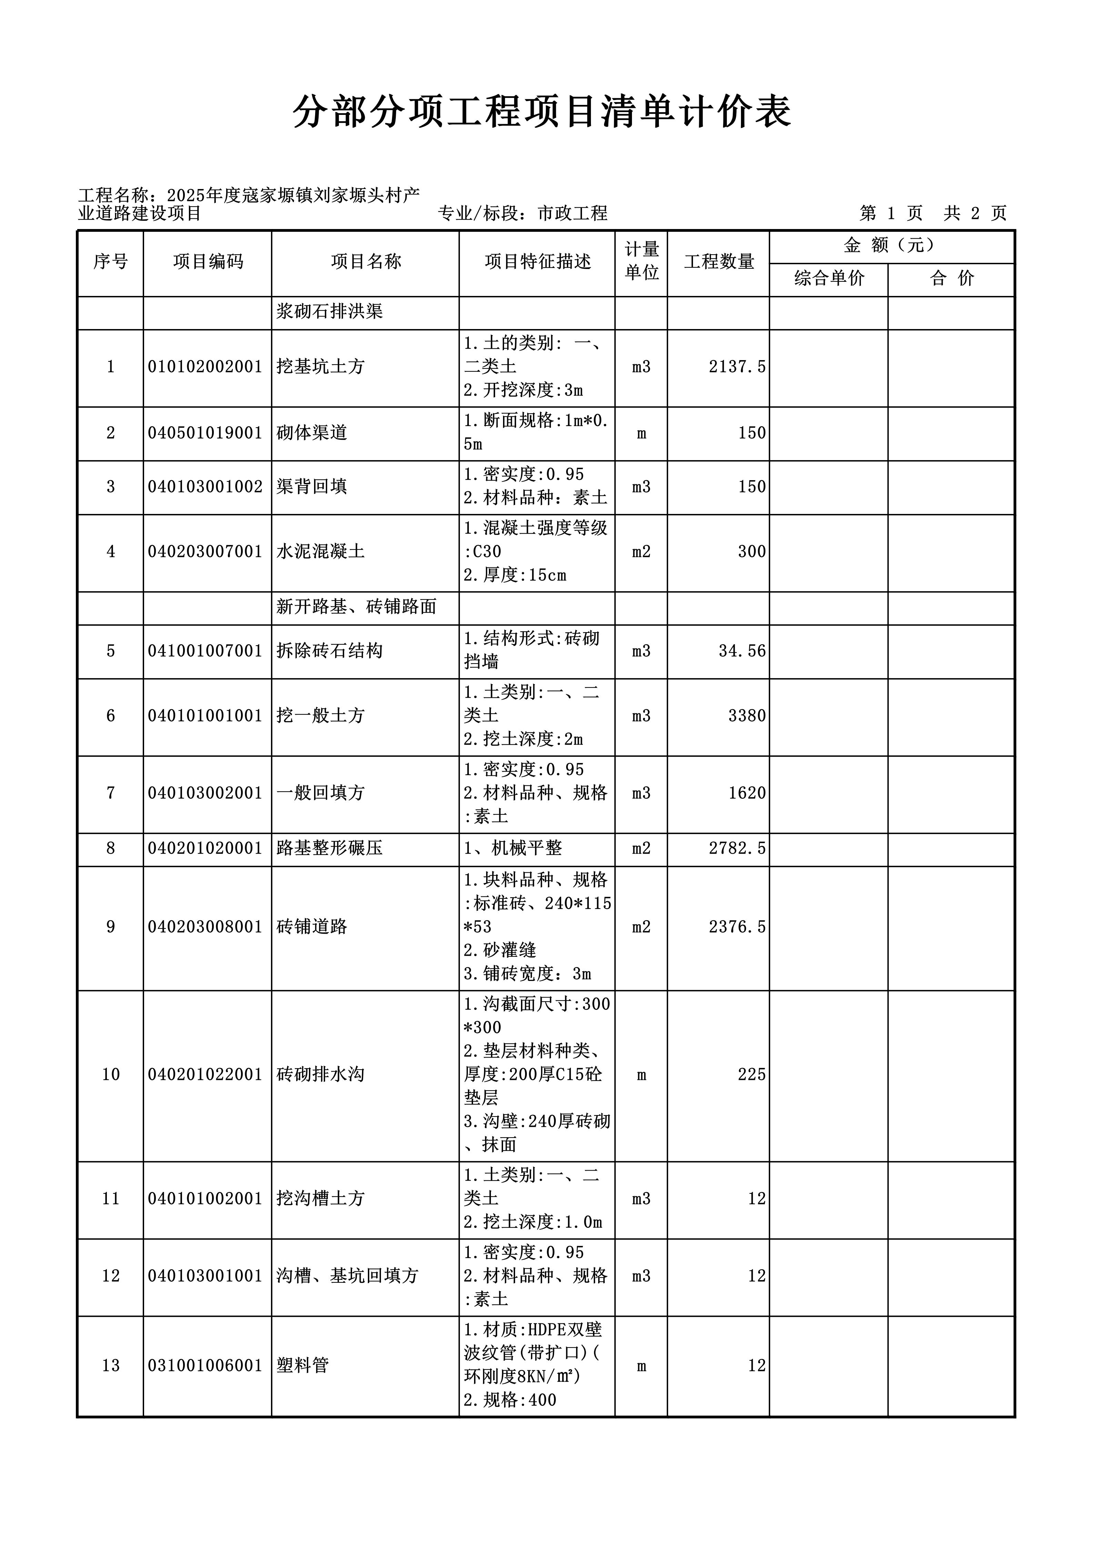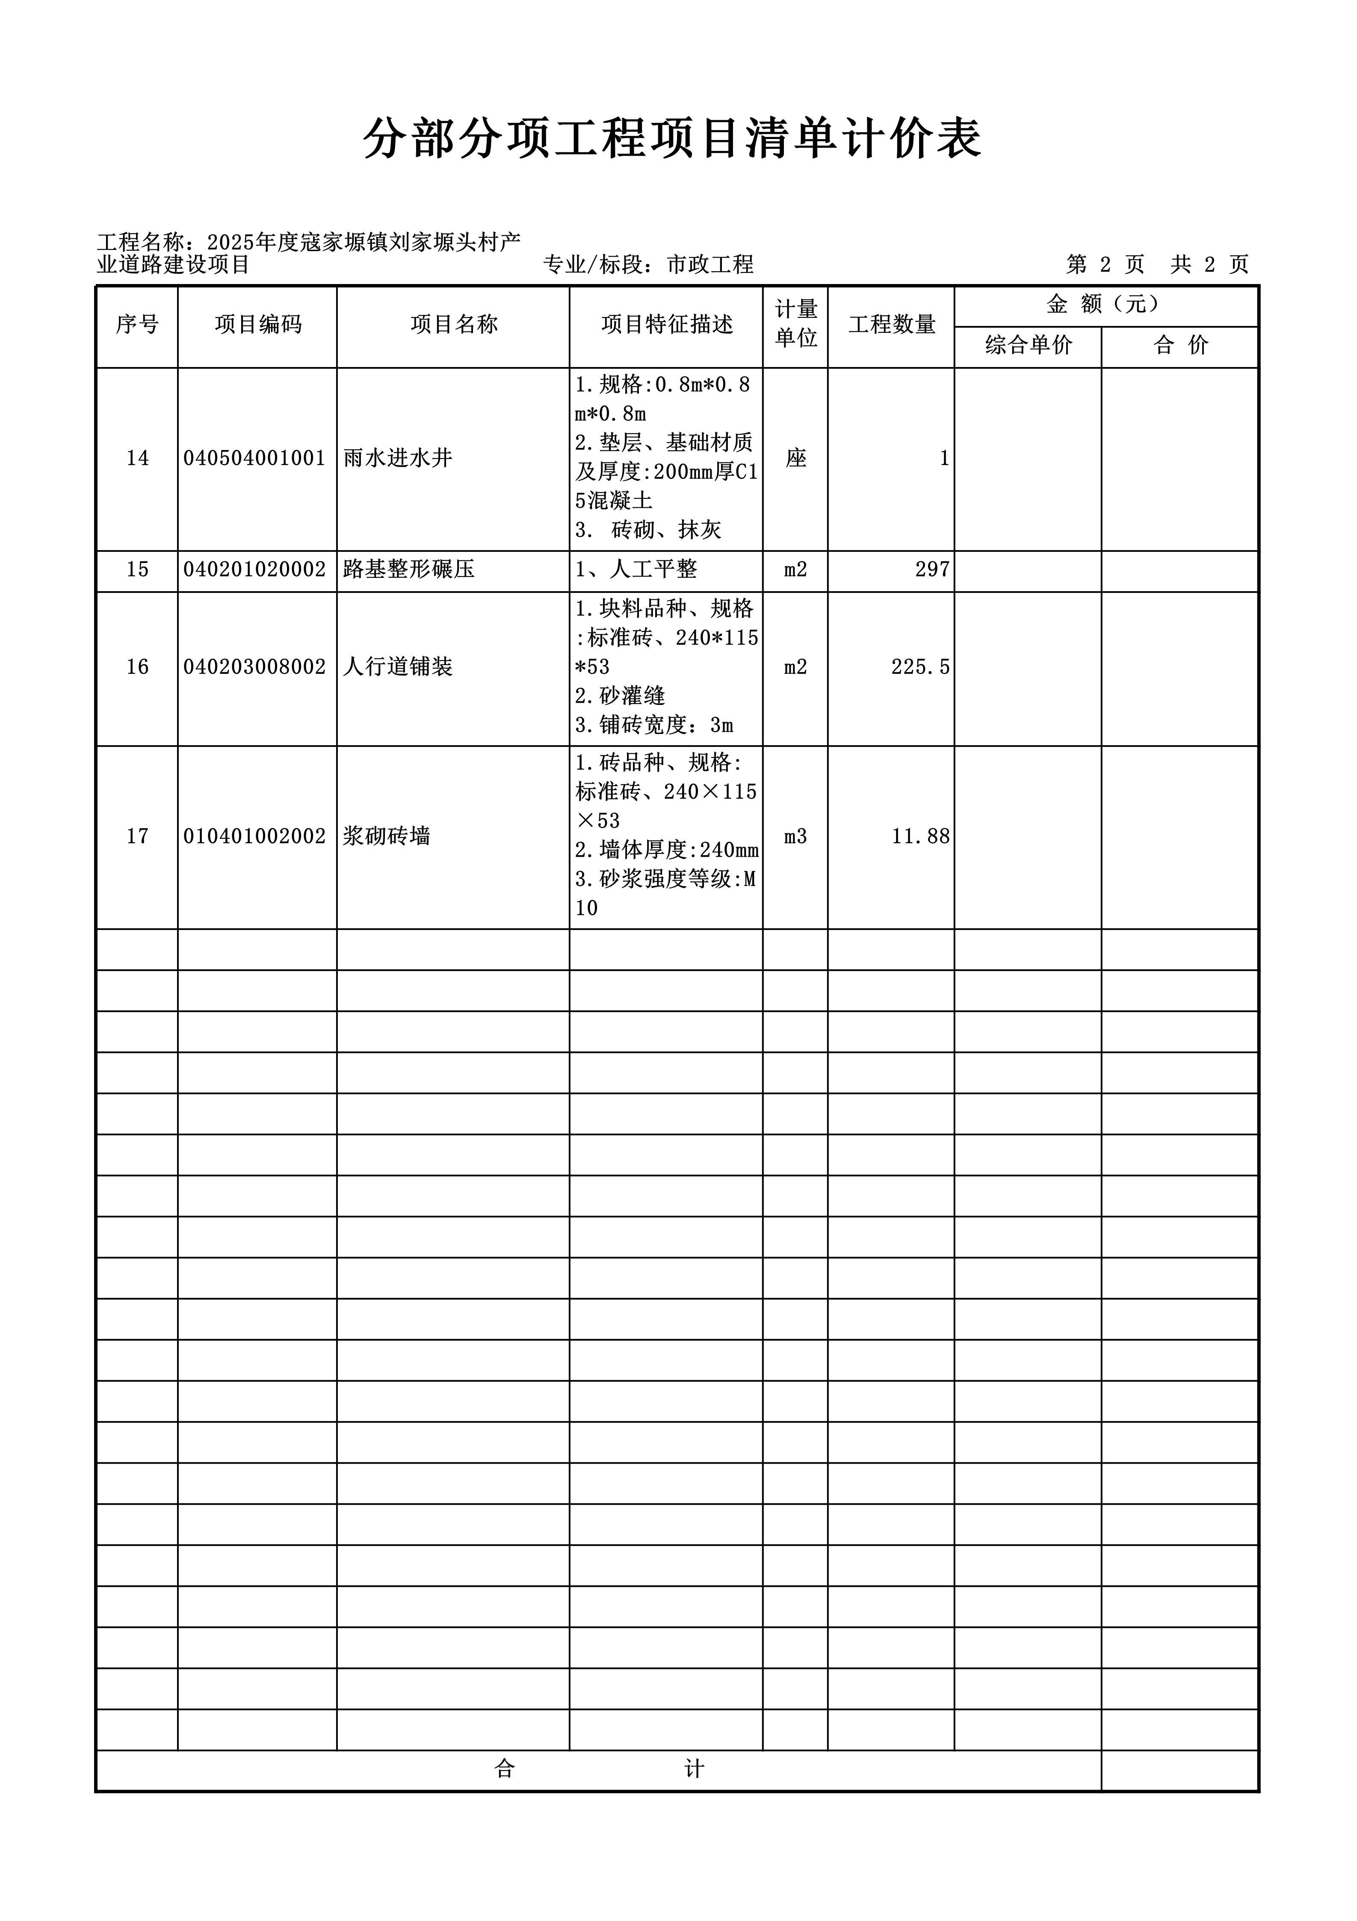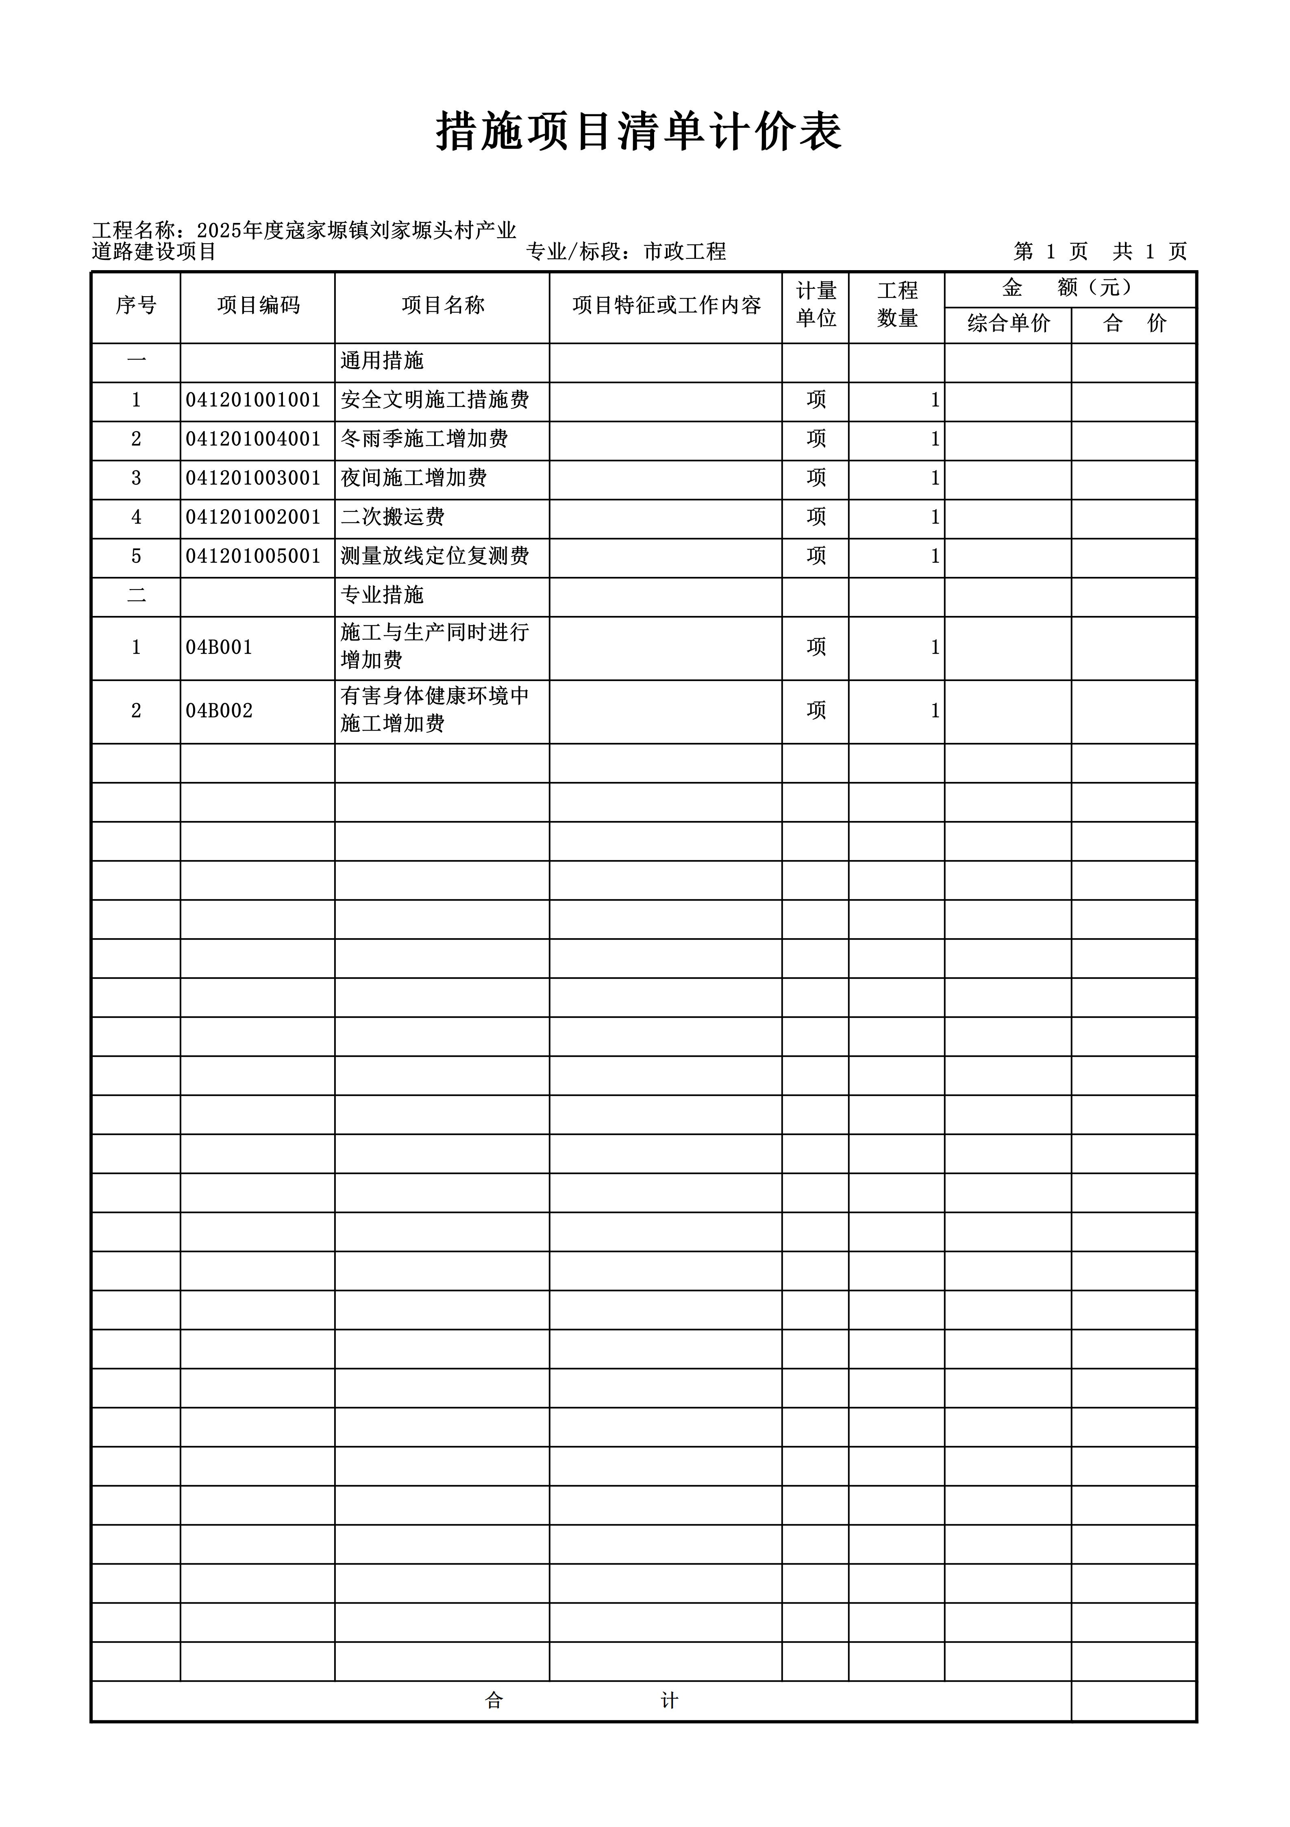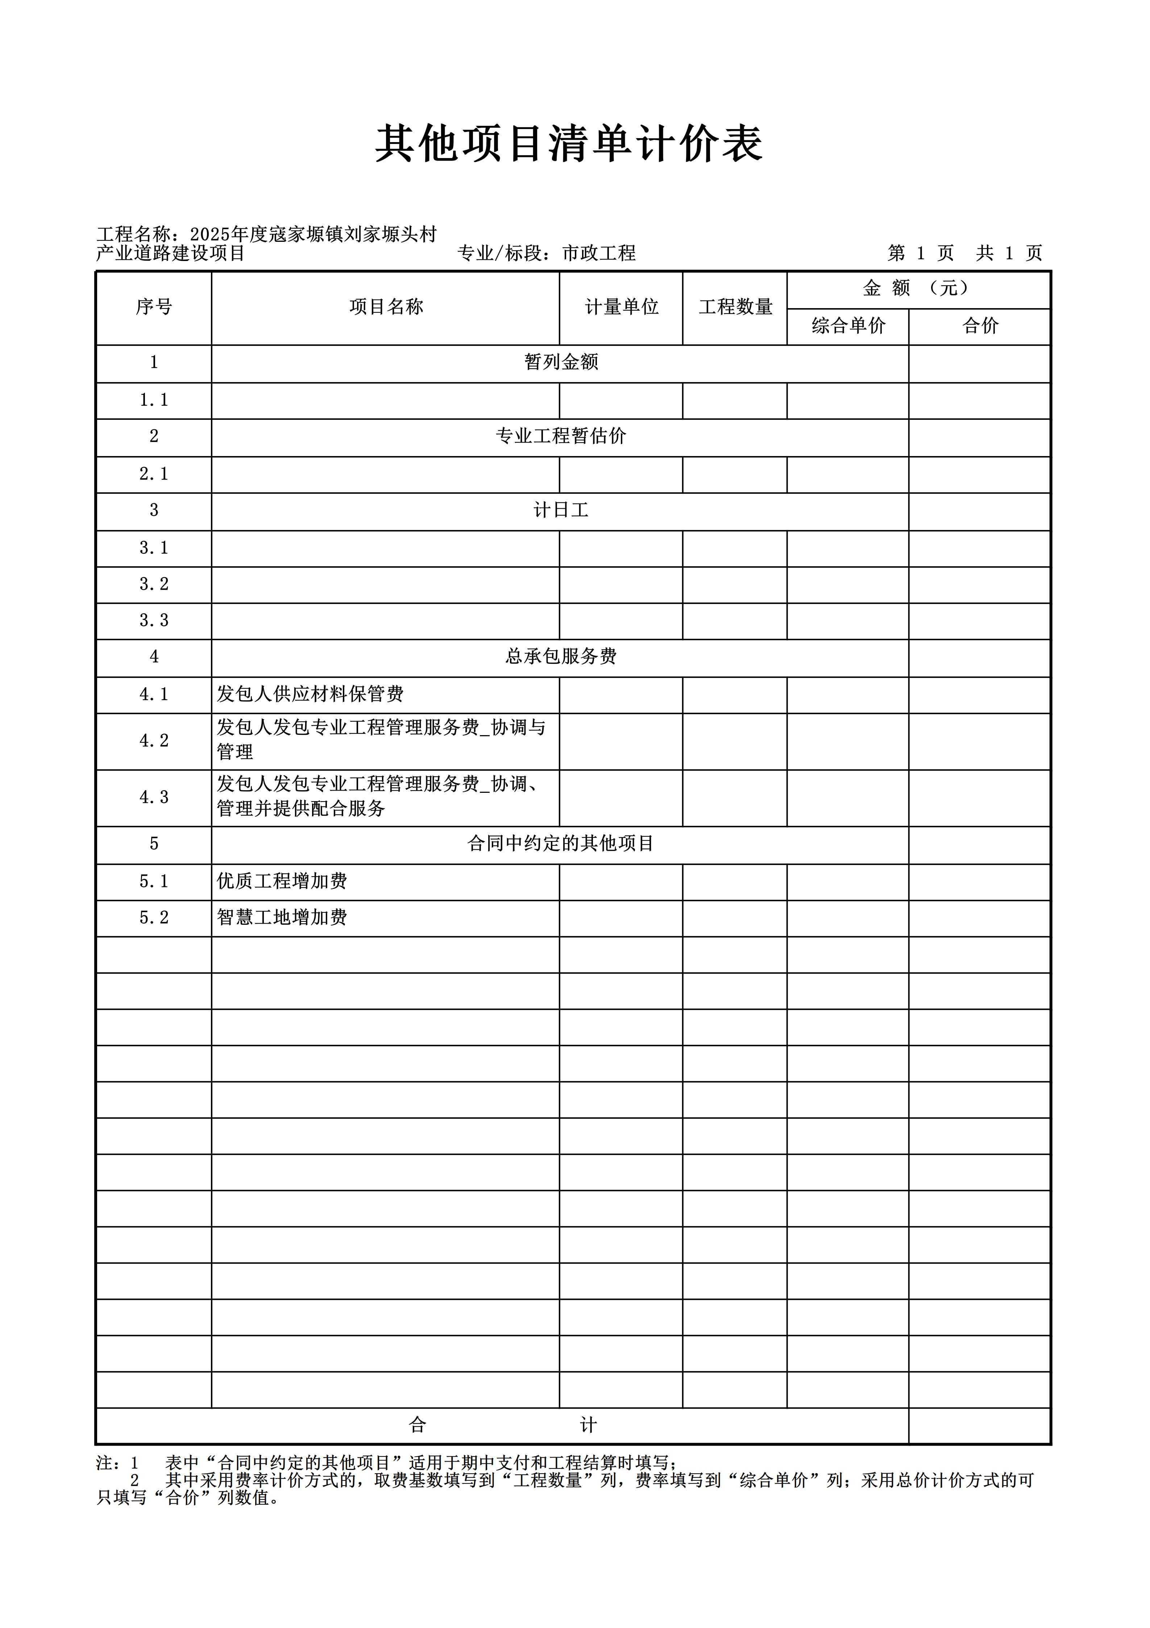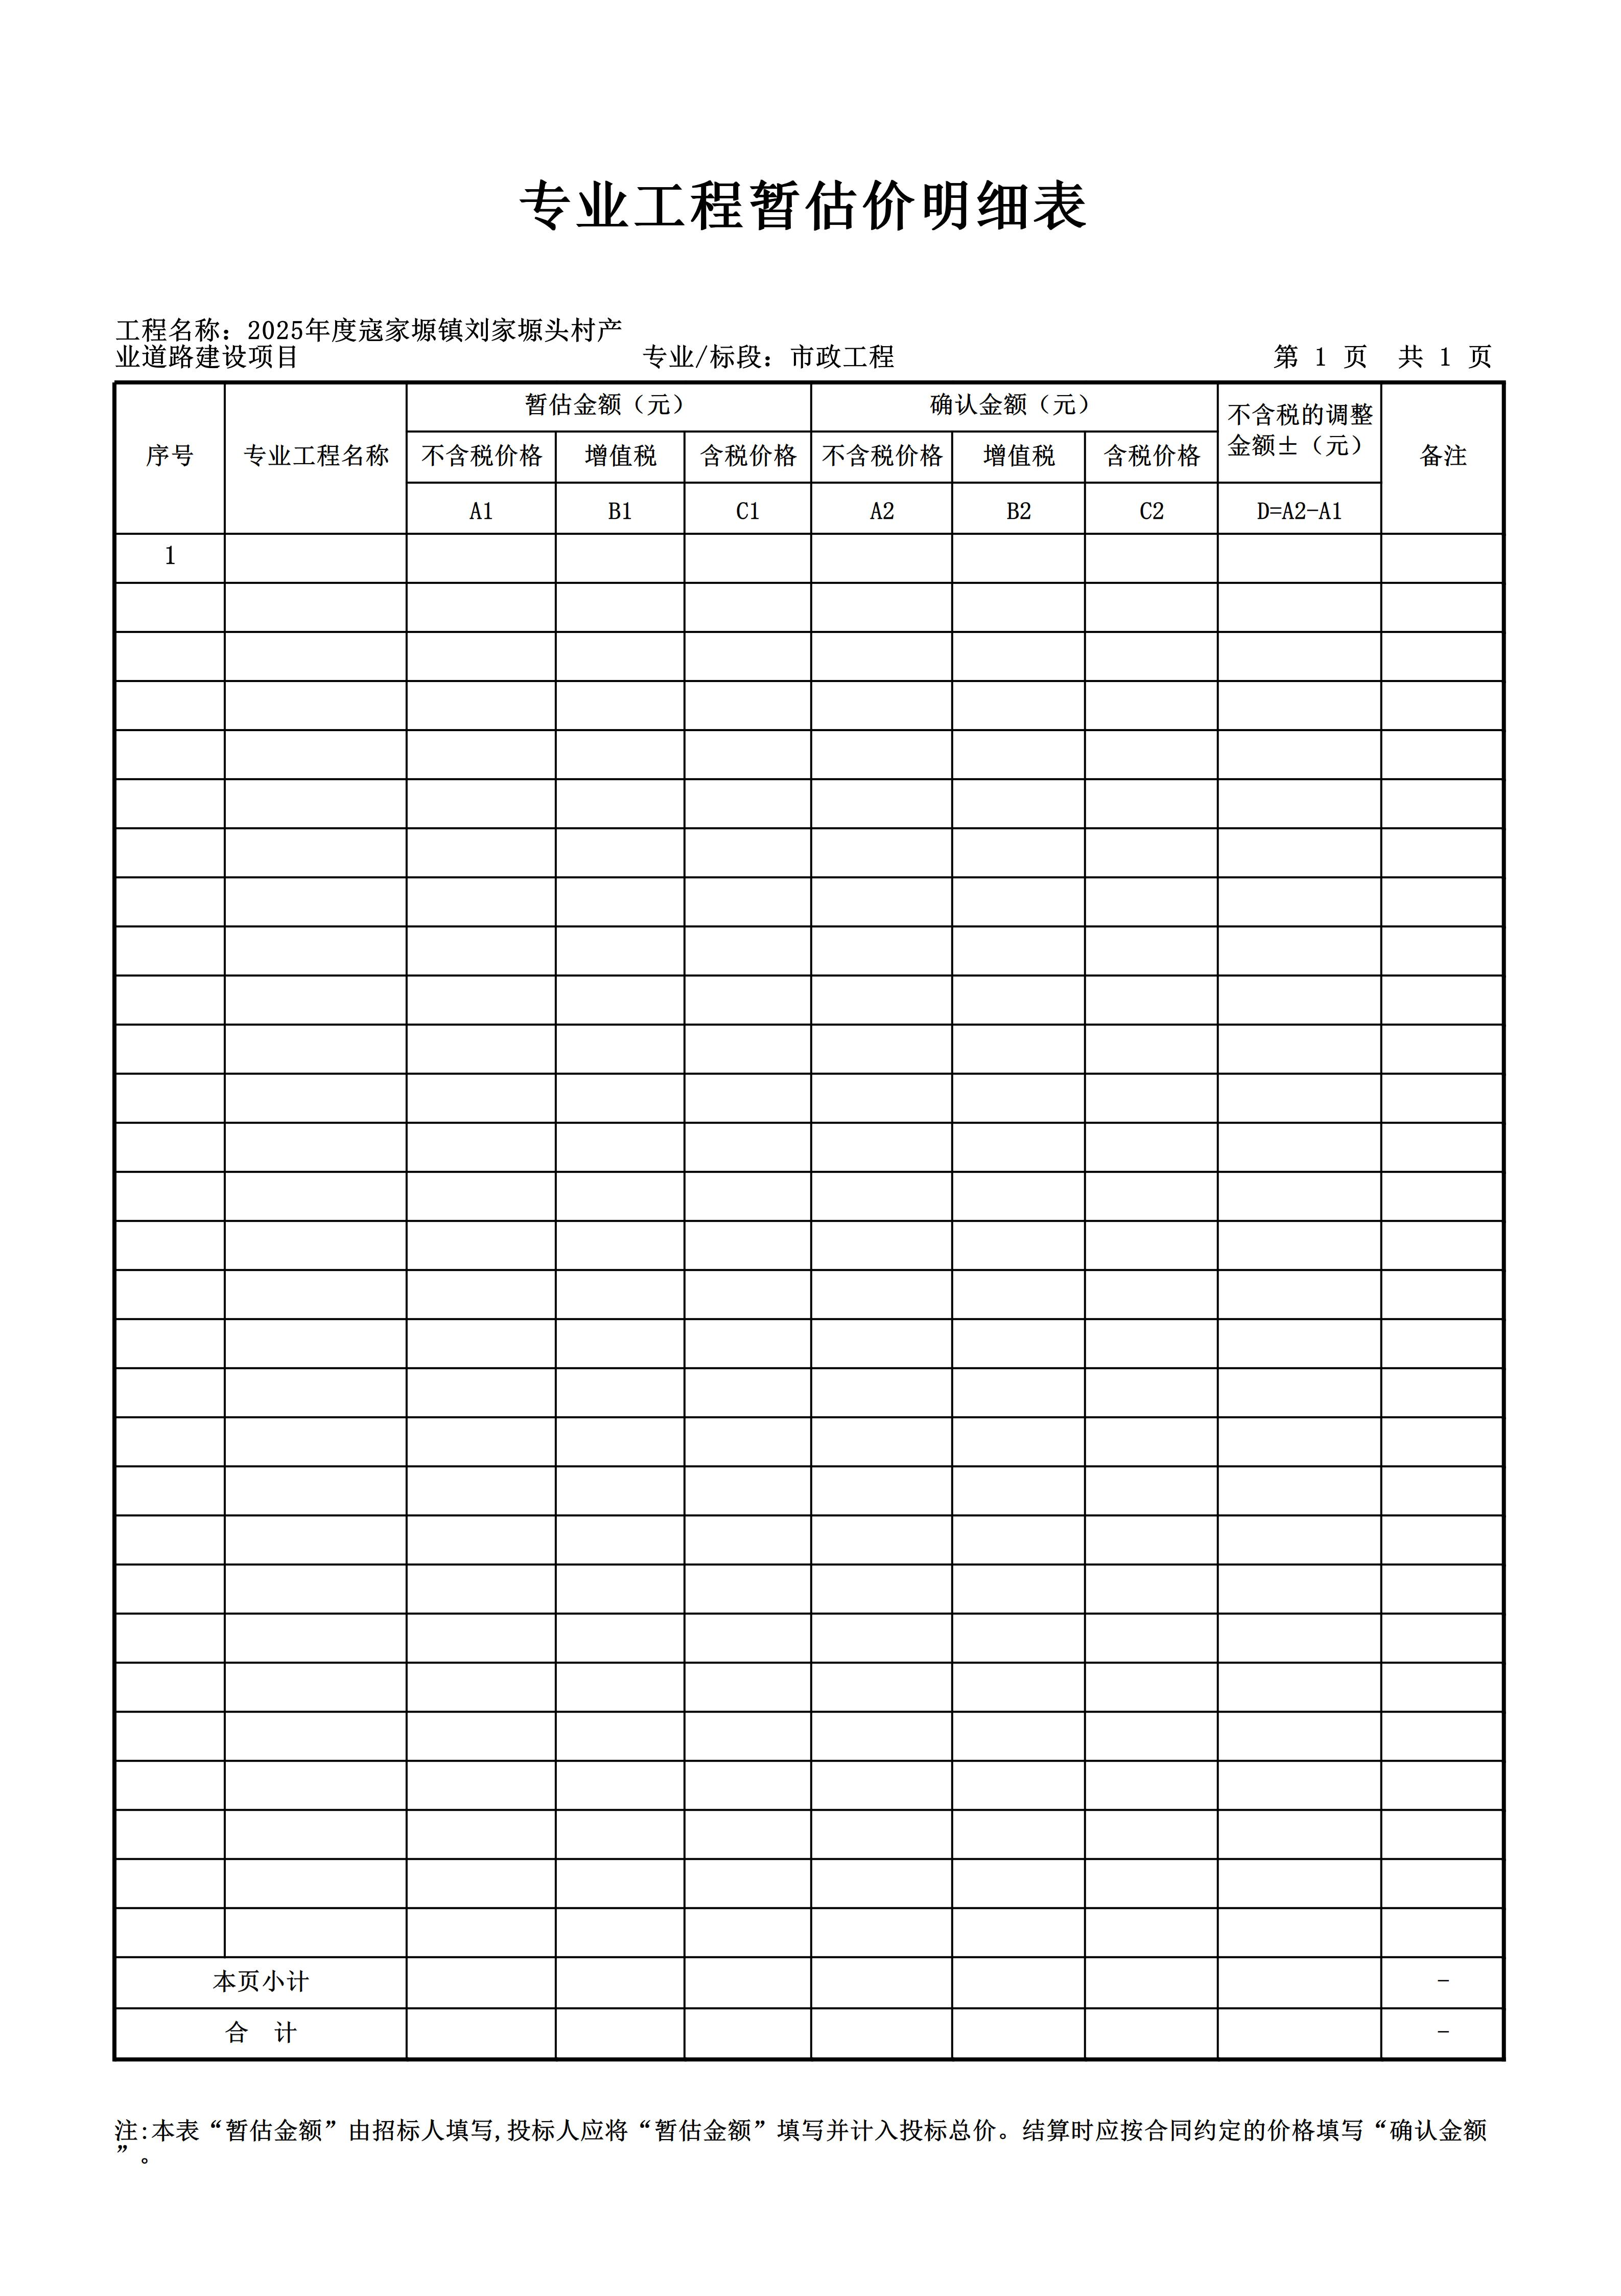

商务要求
条款号 | 条款名称 | 内 容
1 | 项目概述 | 采购人名称：吴堡县农业农村局  地 址：吴堡县新建街155号  项目名称：农业农村局2025年度郭家沟镇刘家墕村青梨基地产业道路项目  资金来源：财政资金
2 | 地点 | 吴堡县农业农村局
3 | 工期 | 30天。
4 | 合同价款 | 1.合同价即成交价，供应商应在报价表中标明完成本次招标所要求的工程验收合格的所有费用，包括工程费、服务费（含保险）、人工费、税金等其他一切相关费用。报价表中标明本次服务所有单项价格和总价，任何有选择的报价将不予接受，按无效投标处理。  2.合同采用综合单价法，不受市场价变化的影响。
4 | 付款方式 | 签订合同开工后支付合同价40%的预付款，随后按工程进度约定支付40%的工程款，在项目决算评审、审计并竣工验收后，一次性付清剩余20%工程款。
5 | 验收 | 项目实施后，采购人组织相关部门及人员进行验收，验收达不到采购人要求工程质量要求的，由供应商承担不良后果。
6 | 技术支持 | 技术支持：  提供全年7×24小时的技术咨询服务。
7 | 质量标准 | 质量标准：符合国家及相关部门规定验收合格标准。
8 | 工期延误 | 投标人应在合同规定期内完成该项工作。如因投标人责任而造成延期，每超过一天按合同总价款的（1‰）支付采购人误期赔偿金，直至提供服务结束为止，所有因延期而产生的费用由供应商承担。
9 | 知识产权 | 知识产权：  投标人应保证投标设备及服务或施工不会出现因第三方提出侵犯其专利权、商标权或其它知识产权而引发法律或经济纠纷，否则由投标人承担全部责任。任何被投标人用于未经授权的商业目的行为所造成的违约或侵权责任由投标人承但。
10 | 违约责任 | 违约责任：  依据《中华人民共和国民法典》、《中华人民共和国政府采购法》的相关条款和本合同约定，中标投标人未全面履行合同义务或者发生违约，采购单位会同采购代理机构有权终止合同，依法向中标投标人进行经济索赔，并报请政府采购监督管理机关进行相应的行政处罚。采购单位违约的，应当赔偿给中标投标人造成的经济损失。

响应文件格式

采购项目编号：ZYHCG20250930

农业农村局2025年度郭家沟镇刘家墕村青梨基地产业道路项目

竞争性磋商响应文件

供 应 商： （盖章）
法人代表人或
其委托代理人： （签字或盖章）

日 期： 年 月 日

目 录
（须自动索引）

一、磋商函
（采购人名称）：
1.我单位收到贵公司 （项目名称、合同包、项目编号）磋商文件，经详细研究，决定参加本次磋商活动。我方愿以大写 人民币，小写￥ 元的磋商报价承包上述工程的施工、竣工，并承担任何质量缺陷保修责任。为此，我方郑重声明以下几点，并愿负法律责任。
2．我方已详细审核全部竞争性磋商文件。
3．我方保证上述磋商报价不低于我单位工程施工的成本价。
4．若我方中标，我方保证按工期 内完成本工程。
5．若我方中标，我方保证工程质量等级达到 。本工程项目经理为 。
6．若我方中标，我方保证达到安全文明施工达到文明工地标准。
7．我方同意所提交的竞争性磋商响应文件在竞争性磋商文件的磋商须知中规定的磋商有效期内（磋商有效期为90天）有效，在此期间内如果中标，我方将受此约束。
8．在合同协议书正式签署生效之前，你方的竞争性磋商文件、答疑纪要、成交人通知书和本竞争性磋商响应文件将构成我们约束双方之间共同遵守的文件，对双方具有约束力。
9.我方提交响应文件一份，并保证响应文件提供的数据和材料是真实、准确的。否则，愿承担《政府采购法》第七十七条规定的法律责任。
10．我方理解你方不负担我们的任何磋商费用，我方不要求你方对未中标原因作任何解释，也不退回竞争性磋商响应文件。
11．我方完全接受并响应竞争性磋商文件、答疑文件、评审办法、采购控制限价等关于本项目相关文件的要求，严格遵守采购过程的时间安排、程序安排等细节，对此无任何异议。
12.同意提供贵方要求的与本次磋商有关的任何证明资料。
13.所有关于本次磋商的函电，请按下列地址、方式联系：
联系地址：
邮政编码：
电 话：
传 真：
供应商名称（盖章）：
供应商法定代表人签字或盖章：
日 期：
二、法定代表人证明书及法定代表人授权书

2-1、法定代表人证明书
致： （采购人）
项目名称
文件编号
权 限 | 办理本次采购项目的磋商、联系、洽谈、签约、执行等具体事务，签署全部有关文件、文书、协议及合同。
有效期 | 自提交磋商响应文件的截止之日起 个日历日
企业  信息 | 企 业 名 称
企业  信息 | 法 定 地 址
企业  信息 | 统一社会信用代码
企业  信息 | 工商登记机关
企业  信息 | 网 址
法定代  表人 | 姓 名 |  |  | 性 别
法定代  表人 | 职 务 |  |  | 联系电话
法定代  表人 | 传 真
法定代  表人 | 通讯地址
法定代表人二代身份证正面复印件或扫描件 |  |  | 法定代表人二代身份证反面复印件或扫描件
法定代表人签字或盖章：

供应商名称： （供应商单位公章）
日 期：

2-2、法定代表人授权书
致： （采购人）
被授  权项  目与  内容 | 项目名称
被授  权项  目与  内容 | 文件编号
被授  权项  目与  内容 | 授权范围 | 全权办理本次采购项目的磋商、联系、洽谈、签约、执行等具体事务，签署全部有关文件、文书、协议及合同。
被授  权项  目与  内容 | 法律责任 | 本公司对被授权人在本项目中的签名承担全部法律责任。
被授  权项  目与  内容 | 授权期限 | 本授权书自提交磋商响应文件的截止之日起 个日历日
企业信息 | 企 业 名 称
企业信息 | 法 定 地 址
企业信息 | 统一社会信用代码
法定代表人 | 姓名 |  |  |  | 性 别
法定代表人 | 职务 |  |  |  | 手机号码
被授权人 | 姓名 |  |  |  | 性 别
被授权人 | 职务 |  |  |  | 手机号码
通讯地址
法定代表人二代身份证正面复印件或扫描件 |  |  |  | 法定代表人二代身份证反面复印件或扫描件
被授权人二代身份证正面复印件或扫描件 |  |  |  | 被授权人二代身份证反面复印件或扫描件
法定代表人及被授权人签字：
供应商名称： （供应商单位公章）
日 期：

三、磋商一览表
项目编号 | ZYHCG20250930
项目名称 | 农业农村局2025年度郭家沟镇刘家墕村青梨基地产业道路项目
总报价  （人民币） | 小写金额： 元。  大写金额： 元。
工期
其他声明
备注
备注：表内报价内容以元为单位，保留小数点后两位。

供应商名称：

法定代表人或其委托代理人： （签字或盖章）

日 期： 年 月 日

分项报价表
（以计价软件生成为准）

四、商务条款响应偏离表
项目名称： 项目编号：
序号 | 竞争性磋商文件  商务要求条款 | 投标文件  商务响应条款 | 偏离情况 | 说明
注：
1、本表应按照磋商文件商务条款填写；
2、如有漏报、瞒报竞争性磋商文件所要求的性能指标等将视为没有实质性响应竞争性磋商文件。

法定代表人/单位负责人或被授权代表签字：
供应商名称： （公章）
日 期：

五、供应商资质证明文件
投标人按“第一章 招标公告 二、申请人的资格要求 3.本项目的特定资格要求”逐一提供全部资料，缺少其中任何一项，其投标文件将被视为无效文件。其中，《榆林市政府采购工程类项目供应商信用承诺书》、《投标人信用承诺》、《投标信用承诺》、《投标人委托代理人员信用承诺书》（如有）应按下文给定格式填写，否则按无效处理。

榆林市政府采购工程类项目供应商信用承诺书

市场主体名称：
证件类型：统一社会信用代码
证件号码：
法人代表：
承诺有效期限： 年 月 日— 年 月 日
承诺内容：
为维护公开、公平、公正的政府采购市场秩序，树立诚实守信的政府采购供应商形象，本单位自愿做出以下承诺：
一、承诺本单位严格遵守国家法律、法规和规章，全面履行应尽的责任和义务，全面做到履约守信，具备《政府采购法》第二十二条第一款规定的条件;
二、承诺本单位提供给注册登记部门、行业管理部门、司法部门、行业组织以及在政府采购活动中提交的所有资料均合法、真实、有效，无任何伪造、修改、虚假成份，并对所提供资料的真实性负责；
三、承诺本单位严格依法开展生产经营活动，主动接受行业监管，自愿接受依法开展的日常检查；违法失信经营后将自愿接受约束和惩戒，并依法承担相应责任；
四、承诺本单位自觉接受行政管理部门、行业组织、社会公众、新闻舆论的监督；
五、承诺本单位自我约束、自我管理，重合同、守信用，不制假售假、商标侵权、虚假宣传、违约毁约、恶意逃债、偷税漏税、价格欺诈、垄断和不正当竞争，维护经营者、消费者的合法权益；
六、承诺本单位提出政府采购质疑和投诉坚持依法依规、诚实信用原则，在全国范围12个月内没有三次以上查无实据的政府采购投诉；
七、根据政府采购相关法律法规的规定需要作出的其他诺： 。
八、按照信用信息管理有关要求，本单位同意将以上承诺在各级信用信息共享平台公示，接受社会监督。若违背以上承诺，同意依据相关规定记入企业信用档案和在各级信用信息共享平台公示；性质严重的，同意承担相应法律后果和责任，并依法依规列入严重失信名单。

承诺单位（盖章）：
法定代表人（负责人）：
法定代表人（负责人）身份证号：
承诺日期：

注：此承诺书除附在投标文件中外还须上传至“信用中国（陕西榆林）”网站投标人自主上报信用承诺书附件。（承诺有效期为1年，承诺起始时间为提交投标文件截止之日，须后附截图。）法定代表人或负责人、主体名称发生变更的应当重新做出承诺。
投标人信用承诺
投标人：
统一社会信用代码： 法人代表：
承诺有效期限： 年 月 日— 年 月 日
在 项目招投标活动中，我公司（单位）郑重作出以下信用承诺：
（一）能严格遵守法律法规、职业道德和行业规范，具有独立承担民事责任的能力；符合依法依规应当具备的相关资质（资格）条件；具有独立承担中标项目的履约能力；具有良好的商业信誉和健全的财务会计制度；有依法缴纳税收和社会保障资金的良好记录；无法律法规规定禁止开展从业活动情形。所递交文件资料合法、真实、准确、完整、有效。
（二）不得有以下违法违规行为：1.围标串标；以他人名义或者其他方式弄虚作假投标；出让出租资格、资质证书供他人投标；恶意竞标、强揽工程；以暴力、威胁、利诱等手段阻止或者控制其他潜在投标人参与招投标活动。2.向招投标监督部门、交易中心、招标人、招标代理机构、评审委员会及其成员等当事主体赠送财物。3.投标截止后至中标人确定前，修改或者撤销投标文件。4.在被确定为中标人后无正当理由：不按照磋商文件和投标文件与招标人签订合同；在签订合同时向招标人提出附加条件、或者改变投标文件的实质性内容；放弃中标；不按照磋商文件的规定提交履约保证金。5.招投标法规定的其它违法违规行为。
（三）自愿接受招投标监督部门和有关行政监督部门的依法检查。
（四）同意将此信用承诺纳入陕西省公共信用信息平台和榆林市公共信用信息共享平台，并上网公示，接受社会监督。
（五）若我公司（单位）及相关参与人员违背以上承诺事项，即被视为失信企业（法人），依据《关于对公共资源交易领域严重失信主体开展联合惩戒的备忘录》（发改法规[2018]457号），自愿接受失信联合惩戒和依法给予的行政处罚（处理），并依法承担赔偿责任和刑事责任。
法定代表人（签章）： 投标人（盖章）：
承诺时间： 年 月 日
注：此承诺书除附在投标文件中外还须上传至“信用中国（陕西榆林）”网站投标人自主上报信用承诺书附件。（承诺有效期同投标有效期，承诺起始时间为提交投标文件截止之日，须后附截图。）
投标信用承诺书
项目标段：
投标人：
统一社会信用代码： 法人代表：
在本项目标段招投标活动中，我公司（单位）自愿作出以下投标信用承诺：
（一）能严格遵守法律法规、职业道德和行业规范。
（二）不得有以下违法违规行为：1.围标串标；以他人名义或者其他方式弄虚作假投标；出让出租资格、资质证书供他人投标；恶意竞标、强揽工程；以暴力、威胁、利诱等手段阻止或者控制其他潜在投标人参与招投标活动。2.向招投标监督部门、交易中心、招标人、招标代理机构、评审委员会及其成员等当事主体赠送财物。3.投标截止后至中标人确定前，修改或者撤销投标文件。4.在被确定为中标人后无正当理由：不按照磋商文件和投标文件与招标人签订合同；在签订合同时向招标人提出附加条件、或者改变投标文件的实质性内容；放弃中标；不按照磋商文件的规定提交履约保证金。5.招投标法规定的其它违法违规行为。
（三）若我公司（单位）及相关参与人员违背以上承诺事项，即被视为失信企业（法人），依据《关于对公共资源交易领域严重失信主体开展联合惩戒的备忘录》（发改法规[2018]457号），自愿接受1至3年内限制参与公共资源交易活动。

法定代表人（签章）： 投标人（盖章）：

承诺时间： 年 月 日

说明：本承诺书效力和作用等同投标保证金，其有效期与投标有效期一致。

注：此承诺书除附在投标文件中外还须上传至“信用中国（陕西榆林）”网站投标人自主上报信用承诺书附件。（须后附截图）
投标人委托代理人员信用承诺书
在 项目招投标活动中，我个人郑重作出以下信用承诺：
（一）能严格遵守法律法规、职业道德和行业规范，具有独立承担民事责任的能力；无法律法规规定禁止开展从业活动情形。我所递交的文件资料合法、真实、准确、完整、有效，无弄虚作假等情形。
（二）不得有以下违法违规行为：1.围标串标；以他人名义或者其他方式弄虚作假投标；出让出租资格、资质证书供他人投标；恶意竞标、强揽工程；以暴力、威胁、利诱等手段阻止或者控制其他潜在投标人参与招投标活动。2.向招投标监督部门、交易中心、招标人、招标代理机构、评审委员会及其成员等当事主体赠送财物。3.投标截止后至中标人确定前，修改或者撤销投标文件。4.在被确定为中标人后无正当理由：不按照磋商文件和投标文件与招标人签订合同；在签订合同时向招标人提出附加条件、或者改变投标文件的实质性内容；放弃中标；不按照磋商文件的规定提交履约保证金。5.招投标法规定的其它违法违规行为。
（三）自愿接受招投标监督部门和有关行政监督部门的依法检查。
（四）同意将此信用承诺纳入陕西省公共信用信息平台和榆林市公共信用信息共享平台，并接受社会监督。
（五）若我违背以上承诺事项，即被视为失信人，依据《关于对公共资源交易领域严重失信主体开展联合惩戒的备忘录》（发改法规[2018]457号），自愿接受失信联合惩戒和依法给予的行政处罚（处理），并依法承担赔偿责任和刑事责任。

承诺有效期限： 年 月 日— 年 月 日
投标人：
承诺人（签字）：
承诺时间： 年 月 日

注：法定代表人直接参与投标的无须上报和提供此附件；如由委托代理人参与投标的，此承诺书除附在投标文件中外还须上传至“信用中国（陕西榆林）”网站授权委托人自主上报信用承诺书附件。（承诺有效期同投标有效期，承诺起始时间为提交投标文件截止之日，须后附截图。）

六、磋商响应方案

七、投标人承诺书
拒绝政府采购领域商业贿赂承诺书（一）
为响应党中央、国务院关于治理政府采购领域商业贿赂行为的号召，我公司在此庄严承诺：
1、在参与政府采购活动中遵纪守法、诚信经营、公平竞标。
2、不向政府采购人、采购代理机构和政府采购评审专家进行任何形式的商业贿赂以谋取交易机会。
3、不向政府采购代理机构和采购人提供虚假资质文件或采用虚假应标方式参与政府采购市场竞争并谋取中标、成交。
4、不采取“围标、陪标”等商业欺诈手段获得政府采购定单。
5、不采取不正当手段诋毁、排挤其他供应商。
6、不在提供商品和服务时“偷梁换柱、以次充好”损害采购人的合法权益。
7、不与采购人、采购代理机构政府采购评审专家或其它供应商恶意串通，进行质疑和投诉，维护政府采购市场秩序。
8、尊重和接受政府采购监督管理部门的监督和政府采购代理机构招标采购要求，承担因违约行为给采购人造成的损失。
9、不发生其他有悖于政府采购公开、公平、公正和诚信原则的行为。

承诺单位名称： （盖章）
法定代表人/单位负责人/或被授权人签字： （签字）
地 址：
邮 编：
电 话：
日 期：

承诺书（二）

致：榆林市正源恒项目管理有限公司
作为参加贵公司组织的本次招标项目的供应商，本公司承诺：在参加本项目招标之前不存在被依法禁止经营行为、财产被接管或冻结的情况，如有隐瞒实情，愿承担一切责任及后果。
供应商 | 法定代表人/单位负责人 | 日 期
（投标人名称）（公章） | （签字或盖章） | 年 月 日

承诺书（三）
致：榆林市正源恒项目管理有限公司
作为参加贵公司组织的本次招标项目的供应商，本公司郑重申告并承诺：近三年受到有关行政主管部门的行政处理、不良行为记录为 次（没有填零），如有隐瞒实情，愿承担一切责任及后果。
供应商 | 法定代表人/单位负责人 | 日 期
（投标人名称）（公章） | （签字或盖章） | 年 月 日

承诺书（四）
致：榆林市正源恒项目管理有限公司
作为参加贵公司组织的本次招标项目的供应商，本公司承诺：参加本次招标提交的所有资质证明文件及业绩证明文件是真实的、有效的，如有隐瞒实情，愿承担一切责任及后果。
供应商 | 法定代表人/单位负责人 | 日 期
（投标人名称）（公章） | （签字或盖章） | 年 月 日

八、中小企业、监狱企业、残疾人福利单位声明函或证明

1.小微企业声明函
本公司郑重声明，根据《政府采购促进中小企业发展管理办法》（财库﹝2020﹞46 号）的规定，本公司参加（单位名称）的（项目名称）采购活动，工程全部由符合政策要求的中小企业承建。相关企业的具体情况如下：
1. （标的名称） ，属于（采购文件中明确的所属行业）；承建企业为（企业名称），从业人员 人，营业收入为 万元，资产总额为 万元，属于（小型企业、微型企业）；
……
以上企业，不属于大企业的分支机构，不存在控股股东为大企业的情形，也不存在与大企业的负责人为同一人的情形。
本企业对上述声明内容的真实性负责。如有虚假，将依法承担相应责任。
企业名称（盖章）：
日期：
备注：备注：
1、本项目专门面向中小企业采购（须提供中小企业声明函）。
2.从业人员、营业收入、资产总额填报上一年度数据，无上一年度数据的新成立企业可不填报。

2.残疾人福利性单位声明函

本单位郑重声明，根据《财政部 民政部 中国残疾人联合会关于促进残疾人就业政府采购政策的通知》（财库〔2017〕 141号）的规定，本单位为符合条件的残疾人福利性单位，且本单位参加 单位的 项目采购活动提供本单位制造的货物（由本单位承担工程/提供服务），或者提供其他残疾人福利性单位制造的货物（不包括使用非残疾人福利性单位注册商标的货物）。
本单位对上述声明的真实性负责。如有虚假，将依法承担相应责任。

单位名称（盖章）：
日 期：

备注：项目不分标段的，第___标段空白处填写“/”。
根据《财政部 民政部 中国残疾人联合会关于促进残疾人就业政府采购政策的通知》（财库〔2017〕141号）的规定：
一、享受政府采购支持政策的残疾人福利性单位应当同时满足以下条件：
（一）安置的残疾人占本单位在职职工人数的比例不低于25%（含25%），并且安置的残疾人人数不少于10人（含10人）；
（二）依法与安置的每位残疾人签订了一年以上（含一年）的劳动合同或服务协议；
（三）为安置的每位残疾人按月足额缴纳了基本养老保险、基本医疗保险、失业保险、工伤保险和生育保险等社会保险费；
（四）通过银行等金融机构向安置的每位残疾人，按月支付了不低于单位所在区县适用的经省级人民政府批准的月最低工资标准的工资；
（五）提供本单位承担的服务（以下简称产品），或者提供其他残疾人福利性单位提供的服。
前款所称残疾人是指法定劳动年龄内，持有《中华人民共和国残疾人证》或者《中华人民共和国残疾军人证（1至8级）》的自然人，包括具有劳动条件和劳动意愿的精神残疾人。在职职工人数是指与残疾人福利性单位建立劳动关系并依法签订劳动合同或者服务协议的雇员人数。
二、中标、成交供应商为残疾人福利性单位的，采购人或者其委托的采购代理机构应当随中标、成交结果同时公告其《残疾人福利性单位声明函》，接受社会监督。非残疾人福利性单位无需提供此函。

3.监狱企业证明函

（注：符合条件的监狱企业请提供本函，不符合的不提供本函）

监狱企业参加政府采购活动，要求享受相关优惠政策的，应当提供由省级以上监狱管理局、戒毒管理局（含新疆生产建设兵团）出具的属于监狱企业的证明文件。
备注：财政部 司法部《关于政府采购支持监狱企业发展有关问题的通知》（财库〔2014〕68号）规定，监狱企业是指由司法部认定的为罪犯、戒毒人员提供生产项目和劳动对象，且全部产权属于司法部监狱管理局、戒毒管理局、直属煤矿管理局，各省、自治区、直辖市监狱管理局、戒毒管理局，各地（设区的市）监狱、强制隔离戒毒所、戒毒康复所，以及新疆生产建设兵团监狱管理局、戒毒管理局的企业。

供应商（盖章）：

承诺人（签字）：

承诺时间： 年 月 日
- 其他附件

二次（最后）报价表
项目名称：
项目编号：
单位:元
报价内容  投标内容 | 最后报价
农业农村局2025年度郭家沟镇刘家墕村青梨基地产业道路项目 | 人民币大写：  ￥：
备注：1、表内报价以总价报价。
2、本表用于供应商进行最后报价，不在响应文件中装订。
3、供应商应在提交响应文件时，单独备好由其法定代表人或授权代表签字并加盖公章的《二次报价表》，用于最后一轮报价。
4、此表为供应商手持，否则视为其自动放弃最后一轮报价。

供应商(公章):

法定代表人或授权代表人（签字）：

年 月 日

